

КИЇВСЬКА МІСЬКА РАДА
V сесія IX скликання

Р І Ш Е Н Н Я

_______________ Київ № _______________

Про оголошення природного об'єкта ботанічною пам'яткою природи місцевого значення у м. Києві
«Дуб Розкішний»

Відповідно до пункту 37 частини першої статті 26 Закону України «Про місцеве самоврядування в Україні», пункту «і» частини першої статті 15 Закону України «Про охорону навколишнього природного середовища», статей 51-54 Закону України «Про природно-заповідний фонд України», рішення Київської міської ради від 30 травня 2024 року № 476/8442 «Про організаційно-правові заходи щодо розгляду Київською міською радою та її органами клопотань про створення чи оголошення територій та об’єктів природно-заповідного фонду місцевого значення у м. Києві», розглянувши клопотання Київського комунального об’єднання зеленого будівництва та експлуатації зелених насаджень міста «Київзеленбуд» від 20 лютого 2025 року № 077/03-673, з метою охорони та збереження цінних екземплярів рослинного світу, Київська міська рада
ВИРІШИЛА:
- Оголосити природний об'єкт ботанічною пам'яткою природи місцевого значення «Дуб Розкішний» орієнтовною площею по проєкції крони дерева 0,0672 га у Шевченківському районі міста Києва згідно з Додатком 1 до цього рішення.
- Взяти до відома, що відповідно до статті 27 Закону України «Про природно-заповідний фонд України» оголошення зазначеного об'єкта природно-заповідного фонду пам'яткою природи місцевого значення проводиться без вилучення земельних ділянок у їх власників або користувачів.
- Охоронна зона ботанічної пам'ятки природи місцевого значення «Дуб Розкішний» цим рішенням не встановлюється.
- Затвердити проєкт створення ботанічної пам’ятки природи місцевого значення «Дуб Розкішний», що наведений у Додатку 2 до цього рішення.
- Комунальному підприємству по утриманню зелених насаджень Шевченківського району м. Києва забезпечити охорону, зазначеного у Додатку 1 до цього рішення об′єкта з оформленням охоронного зобов′язання щодо забезпечення режиму охорони та його збереження.
- Департаменту захисту довкілля та адаптації до зміни клімату виконавчого органу Київської міської ради (Київської міської державної адміністрації) розробити та забезпечити затвердження в установленому порядку положення про об’єкт природно-заповідного фонду місцевого значення згідно з Додатком 1 до цього рішення.
- Оприлюднити це рішення в установленому законодавством України порядку.
- Контроль за виконанням цього рішення покласти на постійну комісію Київської міської ради з питань екологічної політики.

Київський міський голова | Віталій КЛИЧКО

ПОДАННЯ:
Директор Департаменту захисту  довкілля та адаптації до зміни клімату | Олександр ВОЗНИЙ
Начальник відділу правового  забезпечення Департаменту захисту  довкілля та адаптації до зміни клімату | Тетяна БРАЖНІКОВА
Виконувач обов’язків головного спеціаліста  з питань запобігання та виявлення корупції Департаменту захисту довкілля та адаптації  до зміни клімату | Тетяна СИДОРЕНКО
ПОГОДЖЕНО:

Заступник голови Київської міської  державної адміністрації | Петро ПАНТЕЛЕЄВ
Постійна комісія  Київської міської ради  з питань екологічної політики  Голова | Денис МОСКАЛЬ
Постійна комісія  Київської міської ради з питань  архітектури, містопланування  та земельних відносин  Голова | Михайло ТЕРЕНТЬЄВ
Начальник управління правового  забезпечення діяльності  Київської міської ради | Валентина ПОЛОЖИШНИК

ЗАТВЕРДЖЕНО
Додаток 1
до рішення Київської міської ради
від ______________ №___________

Природний об'єкт, який оголошується ботанічною пам'яткою природи місцевого значення

№ | Назва об'єкта | Місце розташування об'єкта | Користувач об'єкта | Характеристика об'єкта
 | 1 | 2 | 3 | 4
1 | Дуб Розкішний | м. Київ, з боку вул. Авіаконструктора Ігоря Сікорського, територія парку-пам’ятки садово-паркового мистецтва загальнодержавного значення «Нивки» (східна частина) (в межах земельної ділянки з кадастровим номером: 8000000000:88:008:0018, орієнтовні координати місця розташування – 50.464894, 30.427529) | Комунальне підприємство по утриманню зелених насаджень Шевченківського району м. Києва | Дуб звичайний віком понад 300-350 років

Київський міський голова | Віталій КЛИЧКО

ЗАТВЕРДЖЕНО
Додаток 2
до рішення Київської міської ради
від ______________ №___________

ВИКОНАВЧИЙ ОРГАН КИЇВСЬКОЇ МІСЬКОЇ РАДИ
(КИЇВСЬКА МІСЬКА ДЕРЖАВНА АДМІНІСТРАЦІЯ)

ДЕПАРТАМЕНТ ЗАХИСТУ ДОВКІЛЛЯ ТА
АДАПТАЦІЇ ДО ЗМІНИ КЛІМАТУ

Проєкт створення ботанічної пам'ятки
природи місцевого значення «Дуб Розкішний»

Проект упорядкував:
головний спеціаліст відділу розвитку
природно-заповідного фонду управління
розвитку природно-заповідного фонду та
зеленого господарства Департаменту захисту
довкілля та адаптації до зміни клімату ВО КМР (КМДА)
Мельник О.В.

____________20__ року ________________
(підпис)

Київ - 2025

Зміст

Вступ …………………………………………………………………………… 3

Клопотання з обґрунтуванням необхідності
створення чи оголошення території
та об'єкта природно-заповідного фонду.............................................................6

Матеріали схвалення та погодження створення чи оголошення території або об'єкта природно-заповідного фонду власниками та первинними
користувачами природних ресурсів у межах територій, рекомендованих для заповідання, іншими організаціями, визначеними законодавством, а також інформація про правовий статус територій (земельних ділянок), рекомендованих до заповідання, їх власників та/або користувачів, витяг із Державного земельного кадастру, бази даних міського земельного кадастру та матеріали супутникової аерофотозйомки, відомості про території (земельні ділянки), рекомендовані до заповідання відповідно до містобудівної документації та витяг з інформаційно-аналітичної системи забезпечення містобудівної діяльності «Містобудівний кадастр Києва»…………...…………………………………………………..………….. 12

Картографічні матеріали ……………………………………………………… 64

Висновки ……………………………………………………………………….. 66

Вступ

Відповідно до статті 27 Закону України «Про природно-заповідний фонд України» пам’ятками природи оголошуються окремі унікальні природні утворення, що мають особливе природоохоронне, наукове, естетичне, пізнавальне і культурне значення, з метою збереження їх у природному стані.
Метою створення ботанічних пам`яток природи місцевого значення є збереження у природному стані та ефективне використання, що провадиться без вилучення земельних ділянок чи природних об'єктів у ïx власників або користувачів, унікальних екземплярів особливо цінних видів дерев, які формують сталі природні угрупування та мають особливе природоохоронне, наукове, естетичне, пізнавальне, культурне та екологічне значення для суспільства. Зокрема, не менш важливого значення набуває створення заповідних територій та об'єктів для збереження та убезпечення природних територій від тотальної забудови міста та розвитку сприятливих мікрокліматичних умов в урбанізованому середовищі.
Порядок створення й оголошення територій та об’єктів природно-заповідного фонду визначено розділом VII Закону України «Про природно-заповідний фонд України».
Відповідно до даного розділу Закону України «Про природно-заповідний фонд України» підготовка і подання клопотань про створення чи оголошення територій та об'єктів природно-заповідного фонду місцевого значення можуть здійснюватися науковими установами, природоохоронними громадськими об'єднаннями або іншими заінтересованими підприємствами, установами, організаціями та громадянами.
Клопотання подаються до державних органів, уповноважених проводити їх попередній розгляд.
Клопотання про необхідність створення чи оголошення територій та об'єктів природно-заповідного фонду місцевого значення попередньо розглядається у місячний строк обласними, Київською та Севастопольською міськими державними адміністраціями, а на території Автономної Республіки Крим - органом виконавчої влади Автономної Республіки Крим з питань охорони навколишнього природного середовища.
У разі схвалення клопотань проводиться їх погодження з власниками та первинними користувачами природних ресурсів у межах територій, рекомендованих для заповідання.
На підставі результатів погодження клопотань забезпечується розробка проєктів створення територій та об'єктів природно-заповідного фонду місцевого значення та передача їх обласними, Київською та Севастопольською міськими державними адміністраціями, а на території Автономної Республіки Крим - органом виконавчої влади Автономної Республіки Крим з питань охорони навколишнього природного середовища у встановленому порядку уповноваженим приймати рішення про створення чи оголошення територій та об'єктів природно-заповідного фонду.
Рішення про організацію чи оголошення територій та об'єктів природно-заповідного фонду місцевого значення та встановлення охоронних зон територій та об'єктів природно-заповідного фонду приймається Верховною Радою Автономної Республіки Крим, обласними, Київською та Севастопольською міськими радами.
Також рішенням Київської міської ради від 30.05.2024 № 476/8442 урегульовано порядок розгляду Київською міською радою та її органами клопотань про створення чи оголошення територій та об’єктів природно-заповідного фонду місцевого значення у м. Києві.
Київським комунальним об’єднанням зеленого будівництва та експлуатації зелених насаджень міста «Київзеленбуд» до виконавчого органу Київської міської ради (Київської міської державної адміністрації) подано клопотання від 20.02.2025 № 077/03-673 з науковим обґрунтуванням щодо створення ботанічної пам`ятки природи місцевого значення «Дуб Розкішний».
Ботанічна пам’ятка природи місцевого значення «Дуб Розкішний» розташована в межах земельної ділянки з кадастровим номером 8000000000:88:008:0018.
Відповідно до статті 7 Закону України «Про природно-заповідний фонд України» межі територій та об’єктів природно-заповідного фонду встановлюються в натурі відповідно до законодавства. До встановлення меж територій та об’єктів природно-заповідного фонду в натурі їх межі визначаються відповідно до проектів створення територій та об’єктів природно-заповідного фонду.
Департамент захисту довкілля та адаптації до зміни клімату виконавчого органу Київської міської ради (Київської міської державної адміністрації) листом від 05.03.2025 № 077-1535 схвалив клопотання Київського комунального об’єднання зеленого будівництва та експлуатації зелених насаджень міста «Київзеленбуд» від 20.02.2025 № 077/03-673 щодо створення ботанічної пам`ятки природи місцевого значення «Дуб Розкішний».
Комунальне підприємство по утриманню зелених насаджень Шевченківського району м. Києва, як балансоутримувач об’єкта запропонованого до заповідання, погодило створення ботанічної пам`ятки природи місцевого значення «Дуб Розкішний».

Клопотання про створення ботанічної пам`ятки природи місцевого значення «Дуб Розкішний»
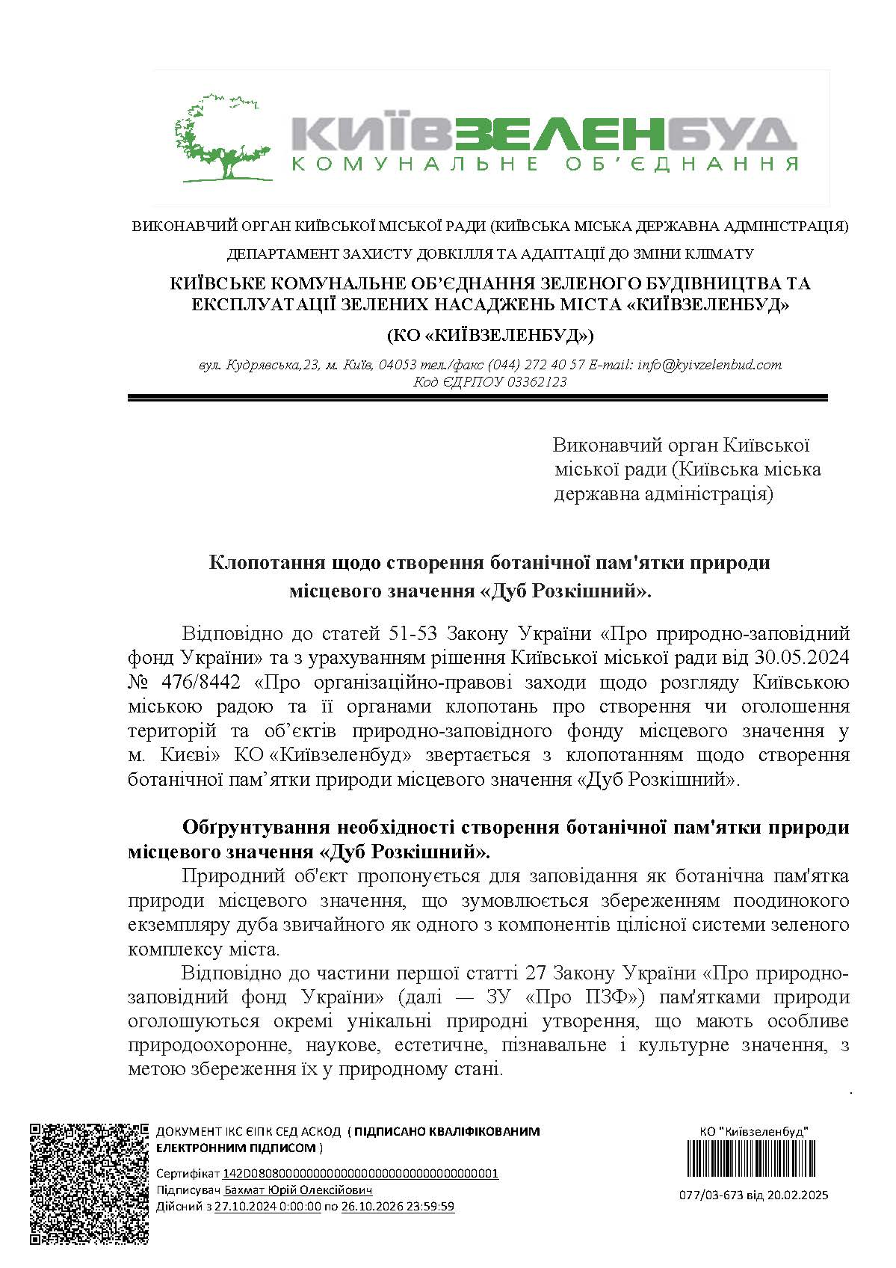
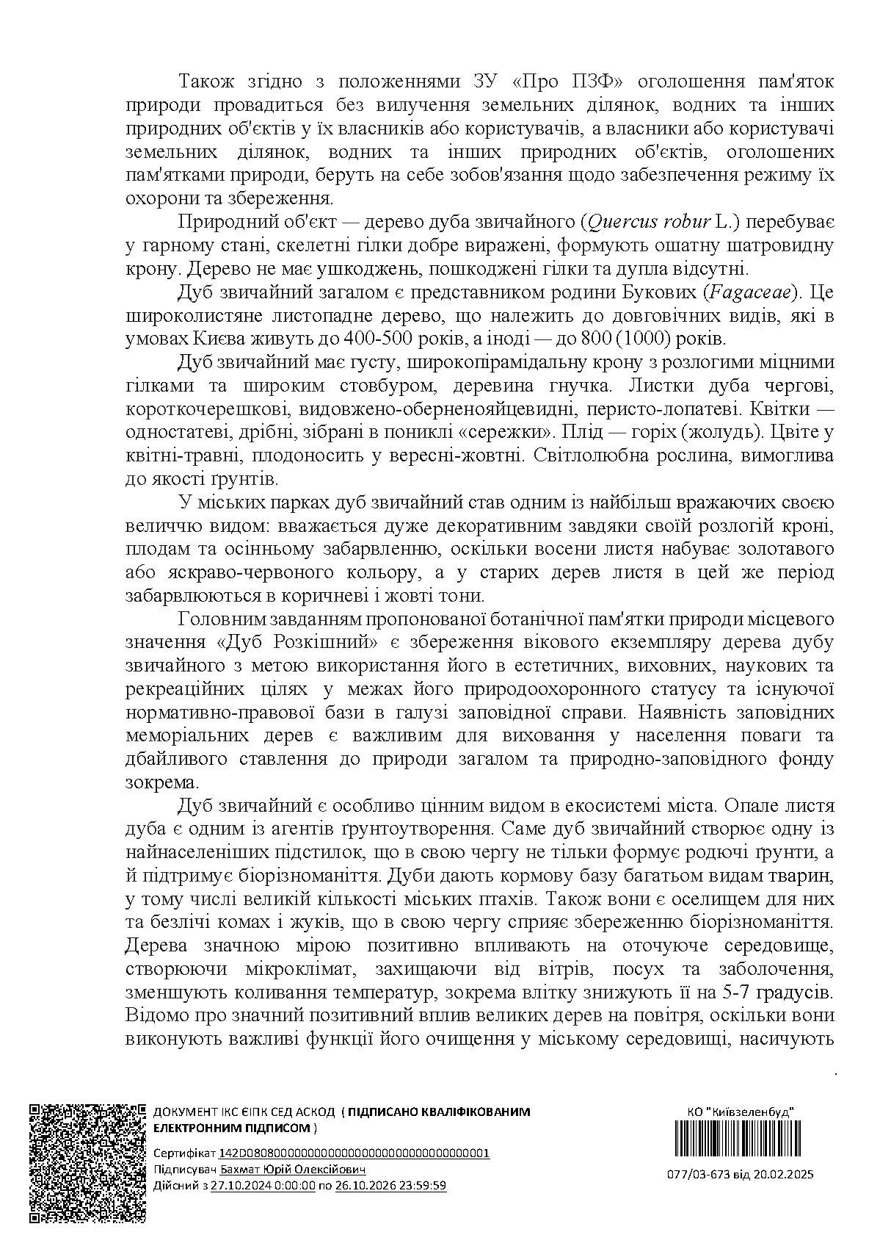
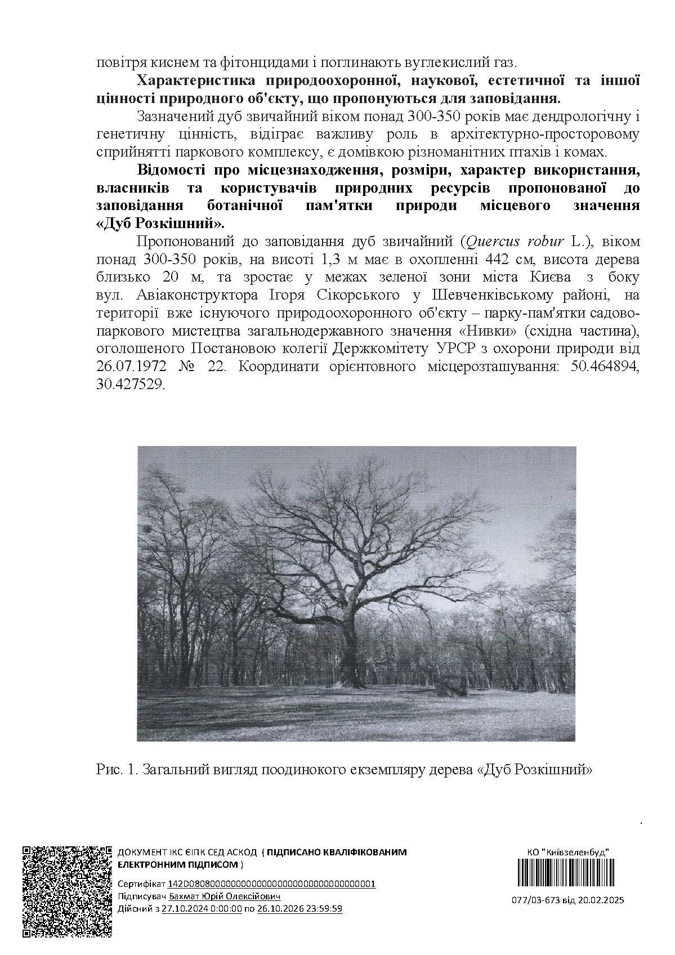
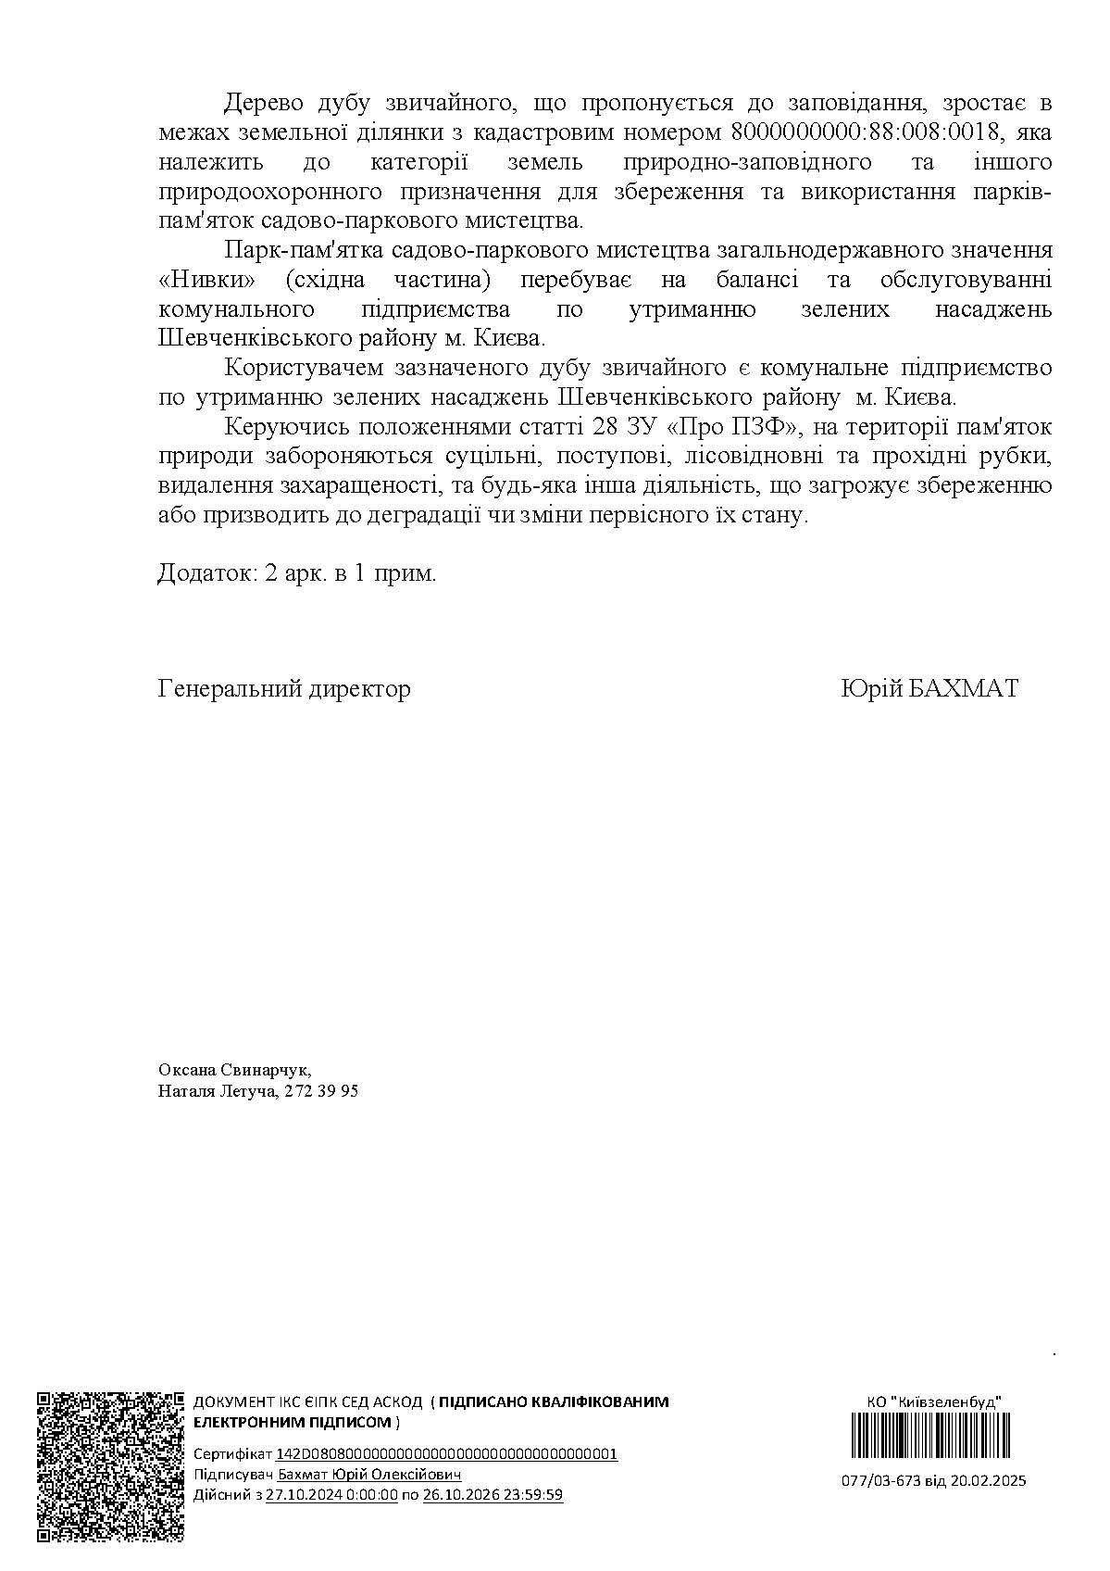
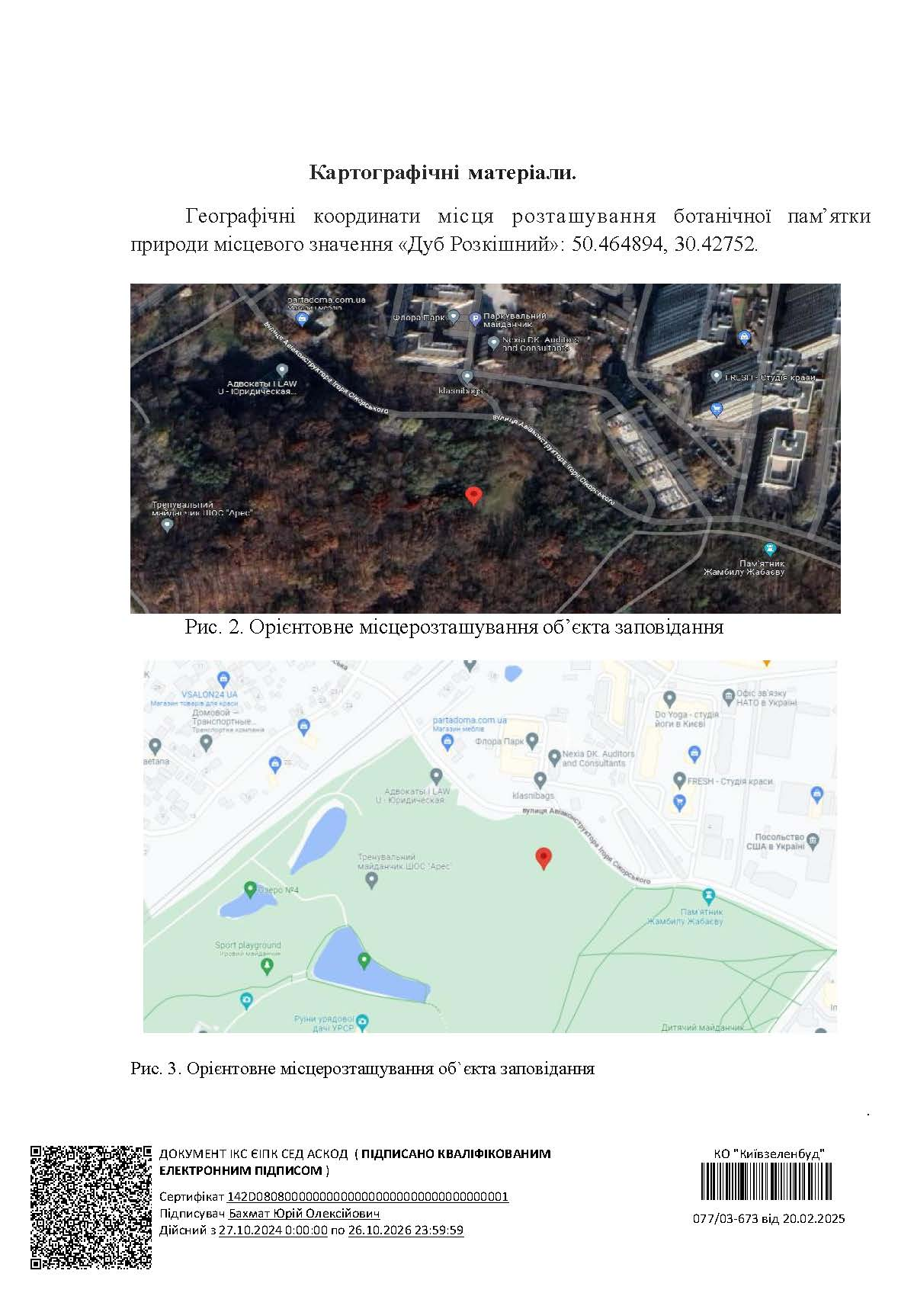

Матеріали схвалення та погодження створення чи оголошення території або об'єкта природно-заповідного фонду власниками та первинними користувачами природних ресурсів у межах територій, рекомендованих для заповідання, іншими організаціями, визначеними законодавством, а також інформація про правовий статус територій (земельних ділянок), рекомендованих до заповідання, їх власників та/або користувачів, витяг із Державного земельного кадастру, бази даних міського земельного кадастру та матеріали супутникової аерофотозйомки, відомості про території (земельні ділянки), рекомендовані до заповідання відповідно до містобудівної документації та витяг з інформаційно-аналітичної системи забезпечення містобудівної діяльності «Містобудівний кадастр Києва»

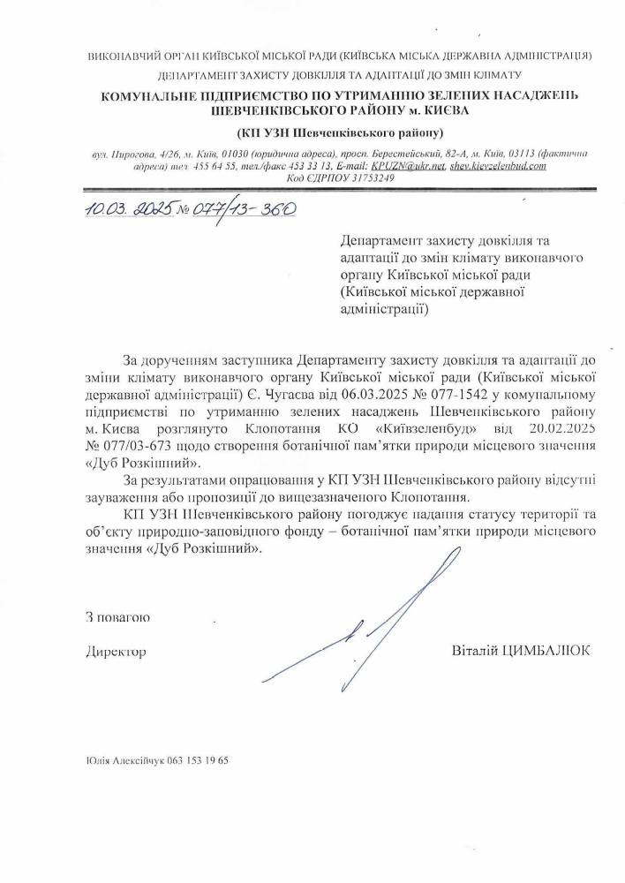

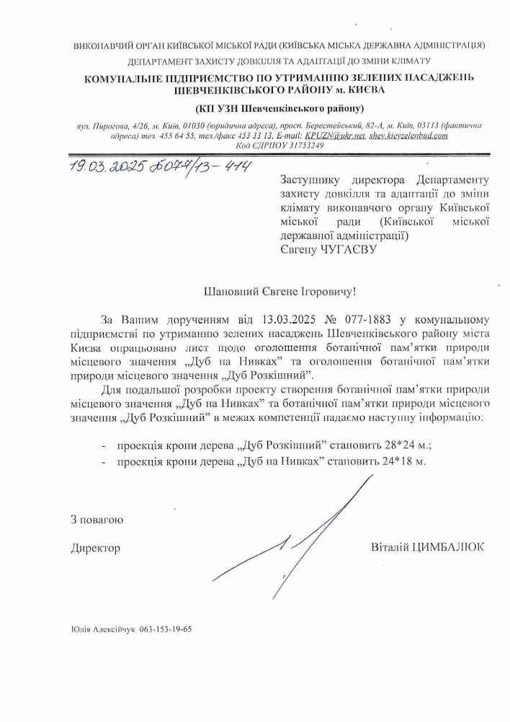
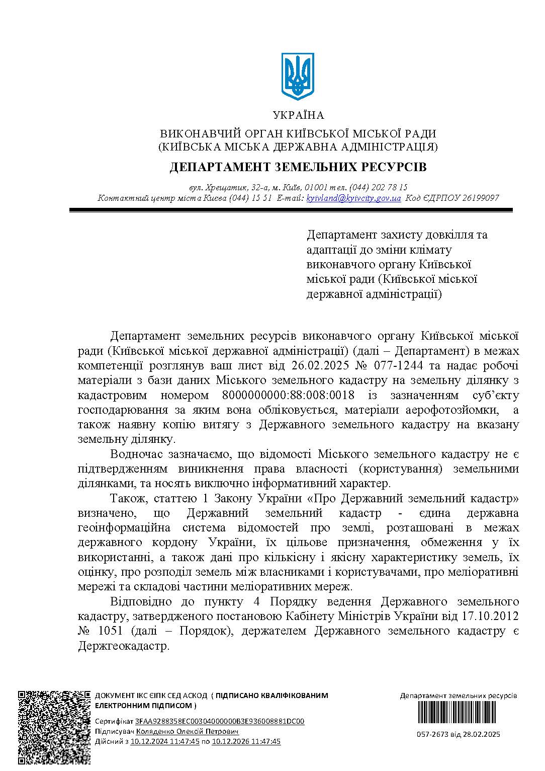

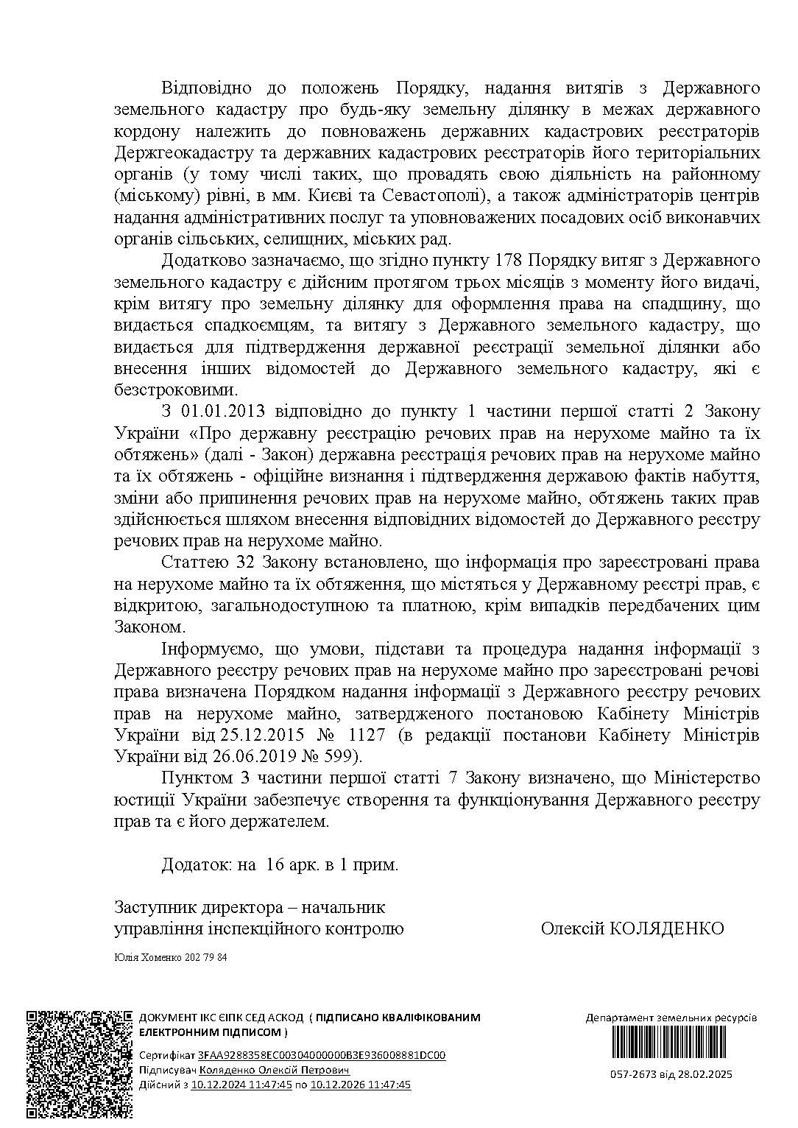

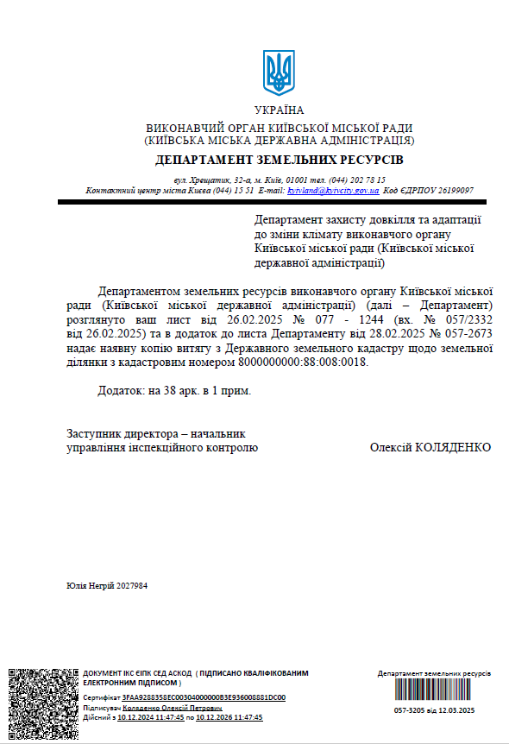
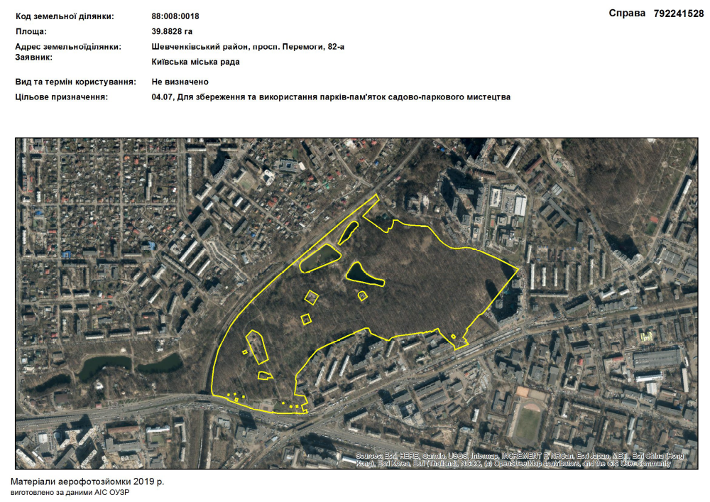
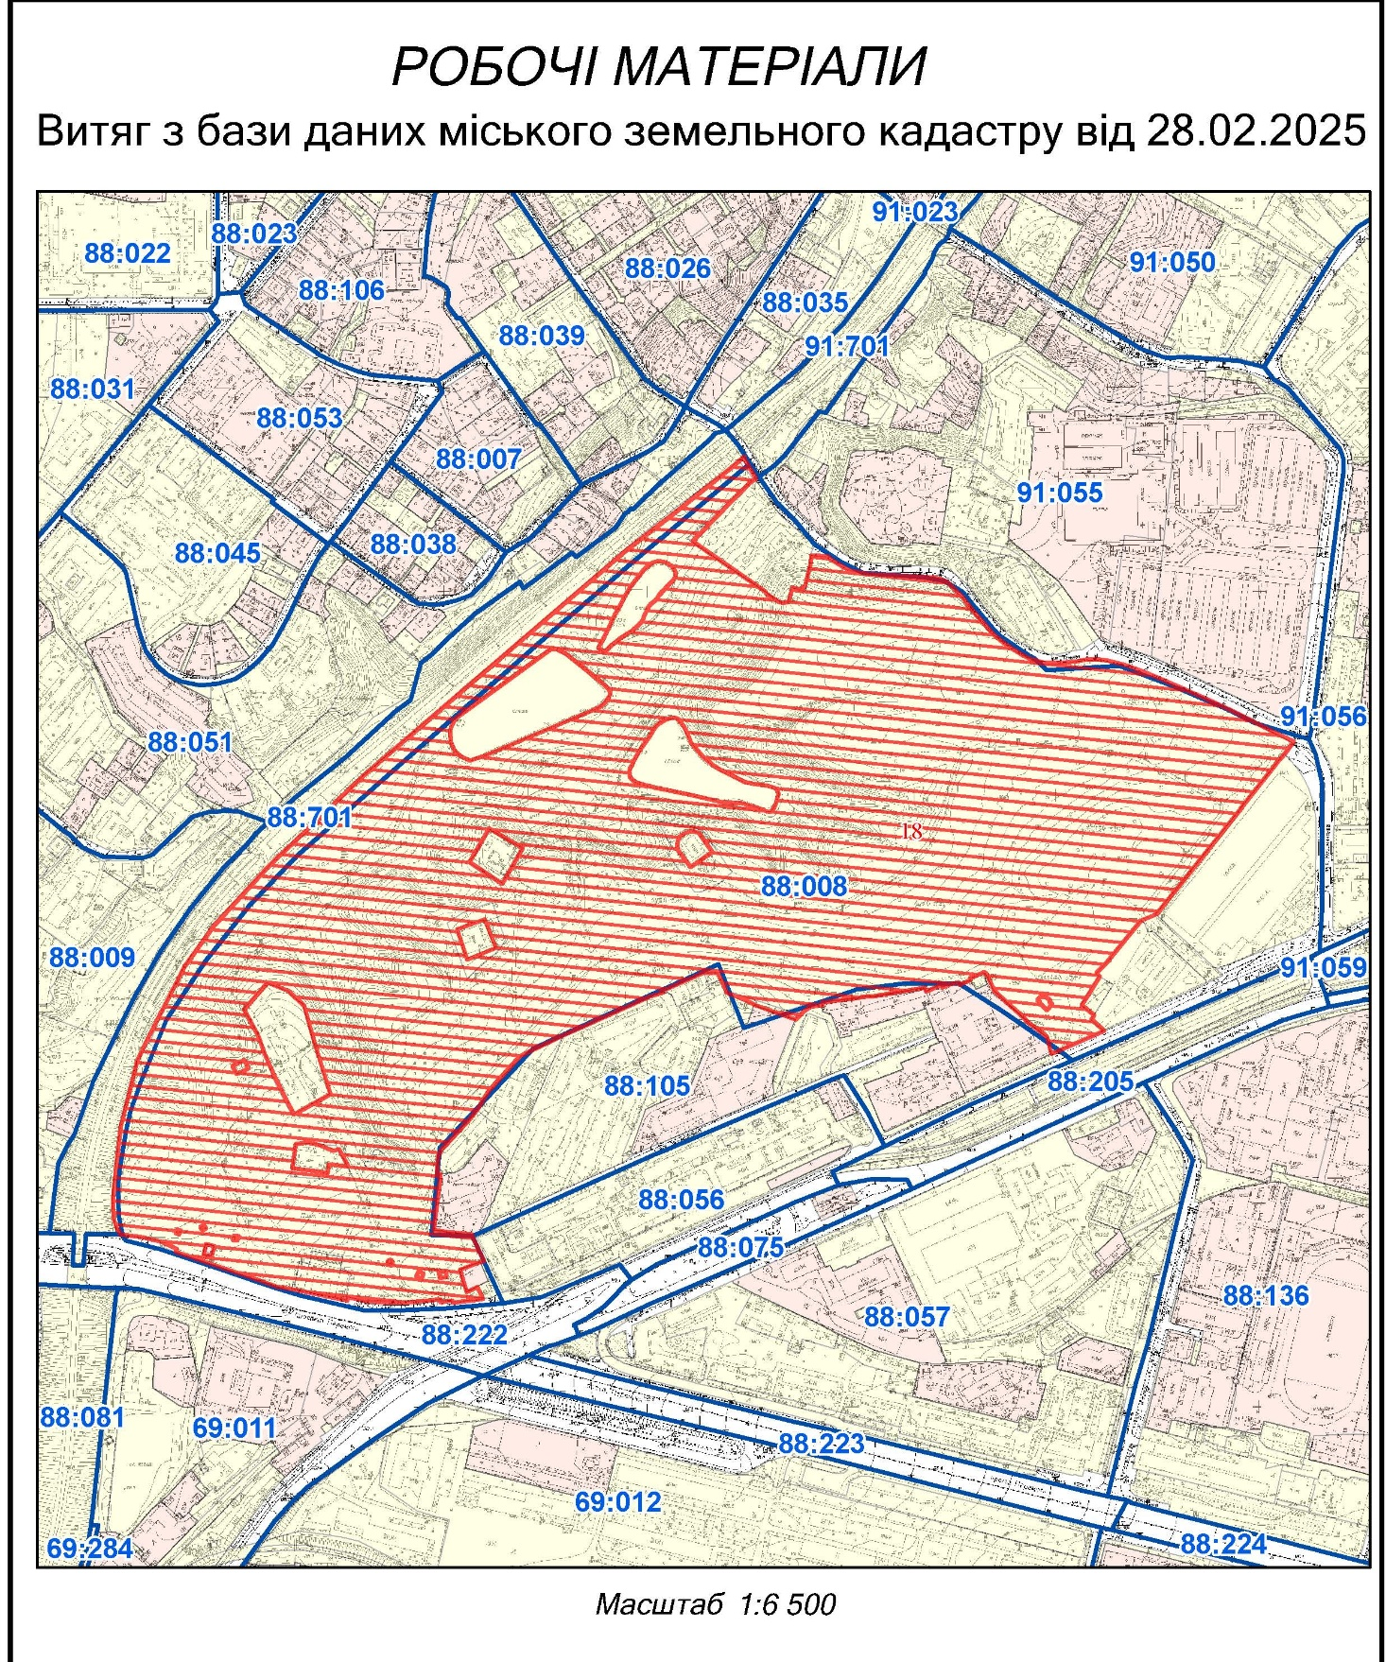


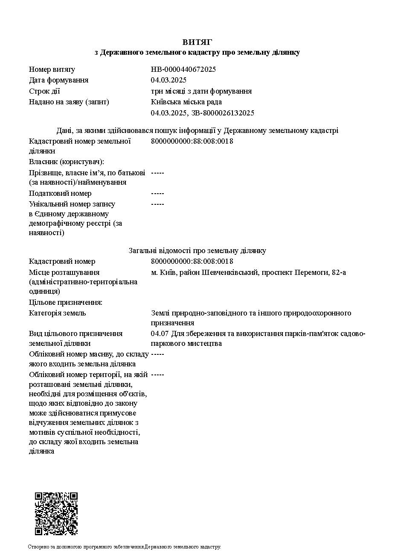
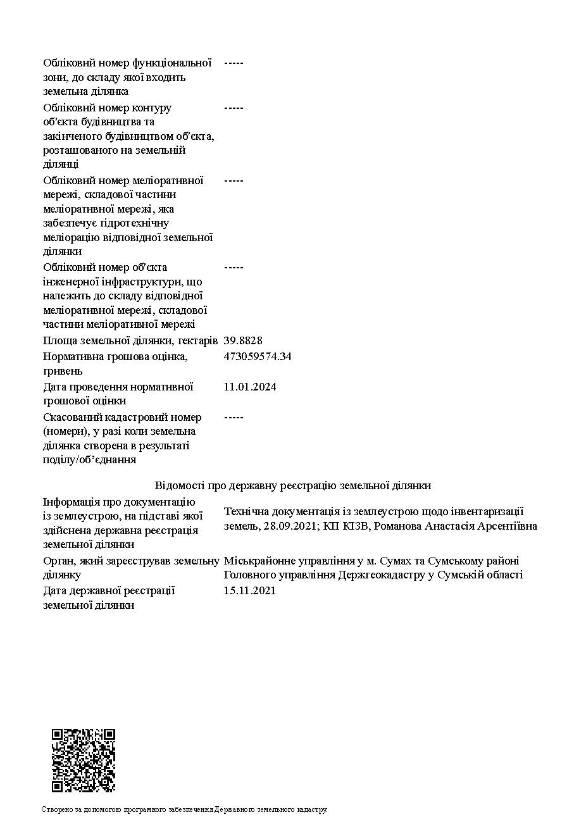
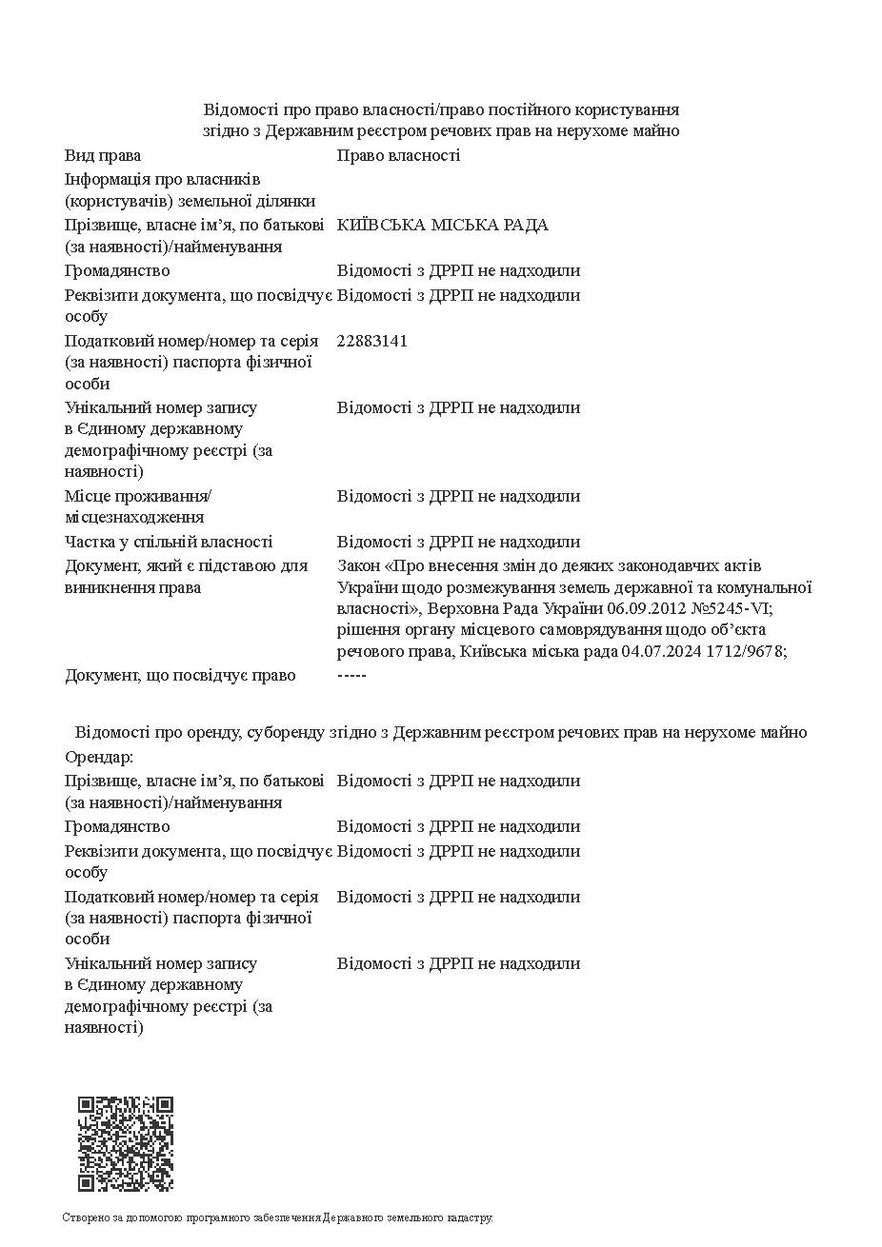
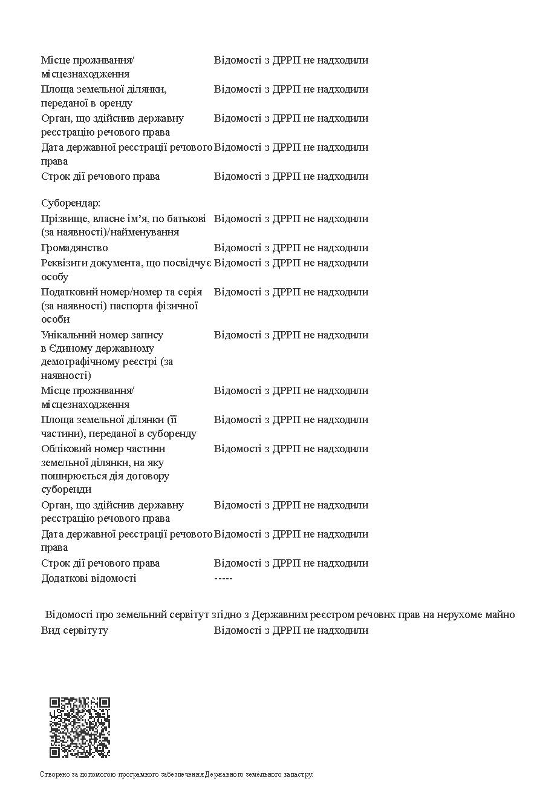
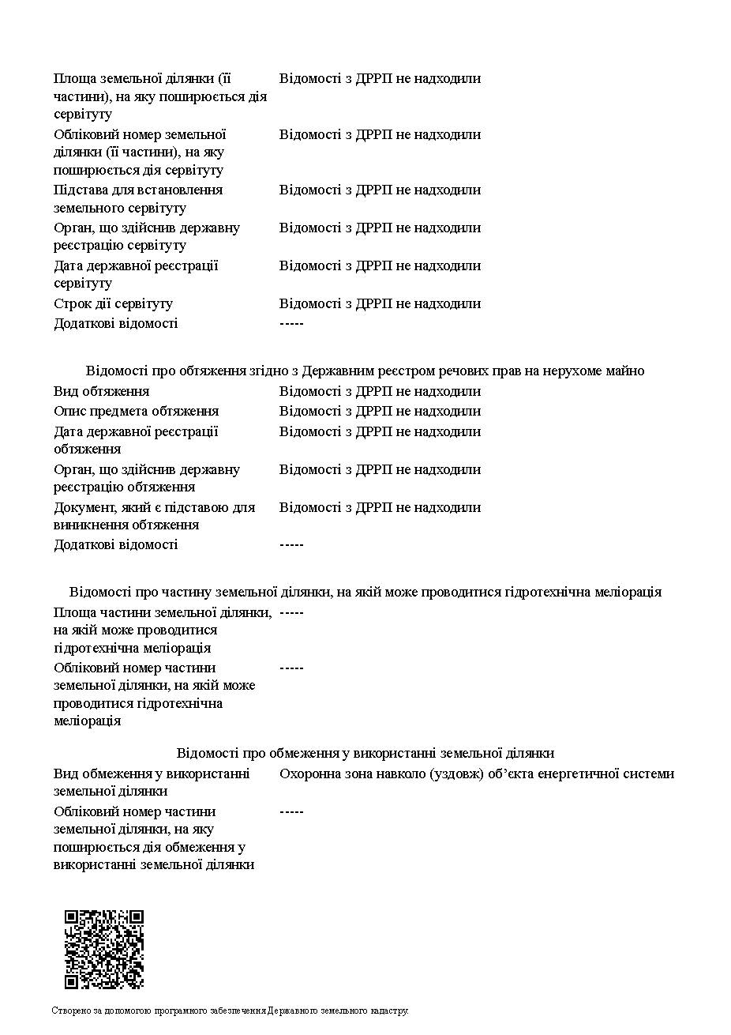
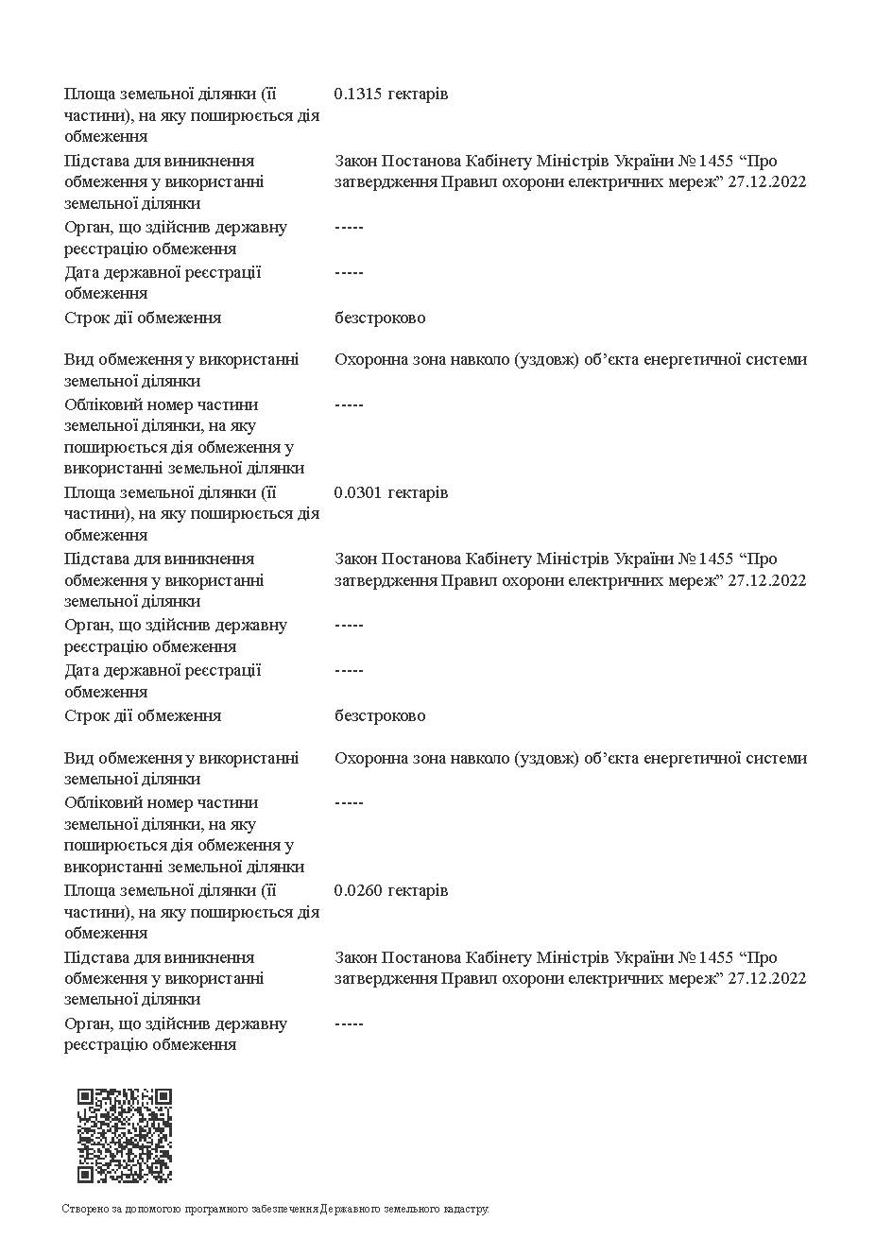
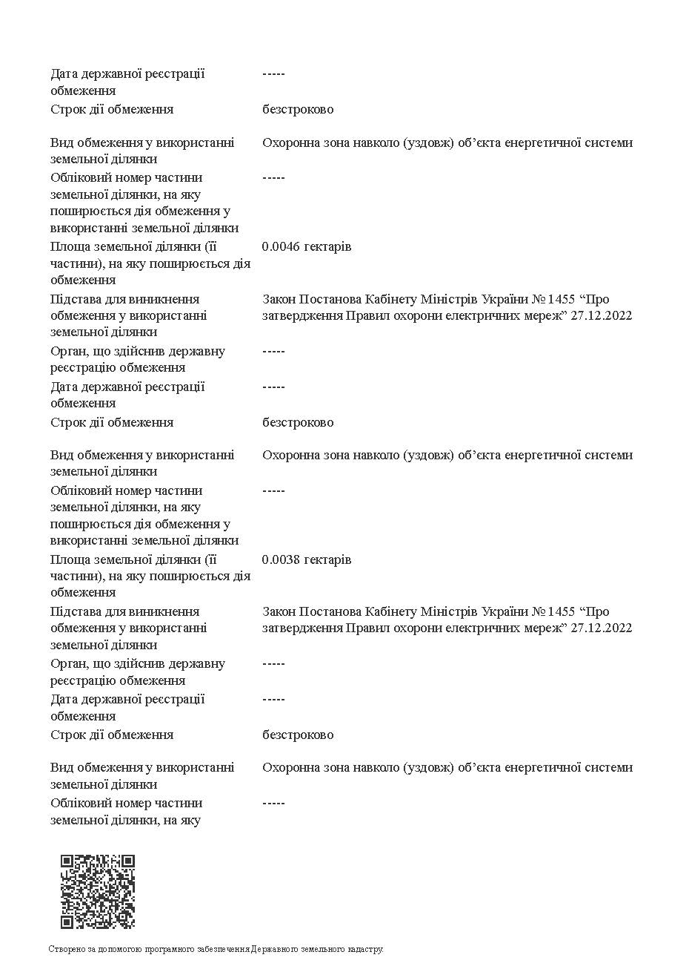
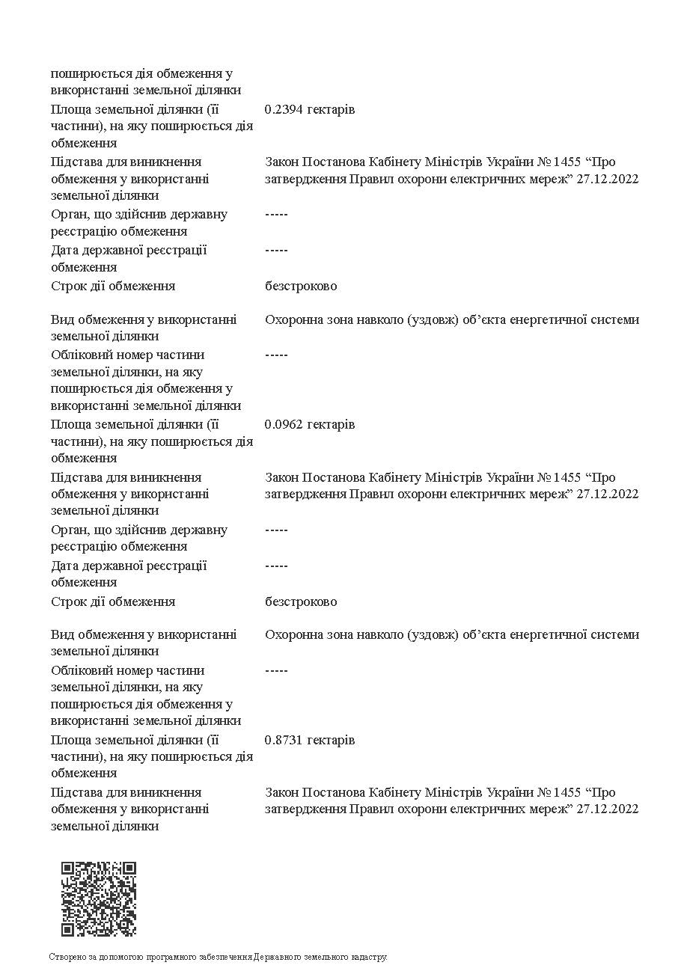
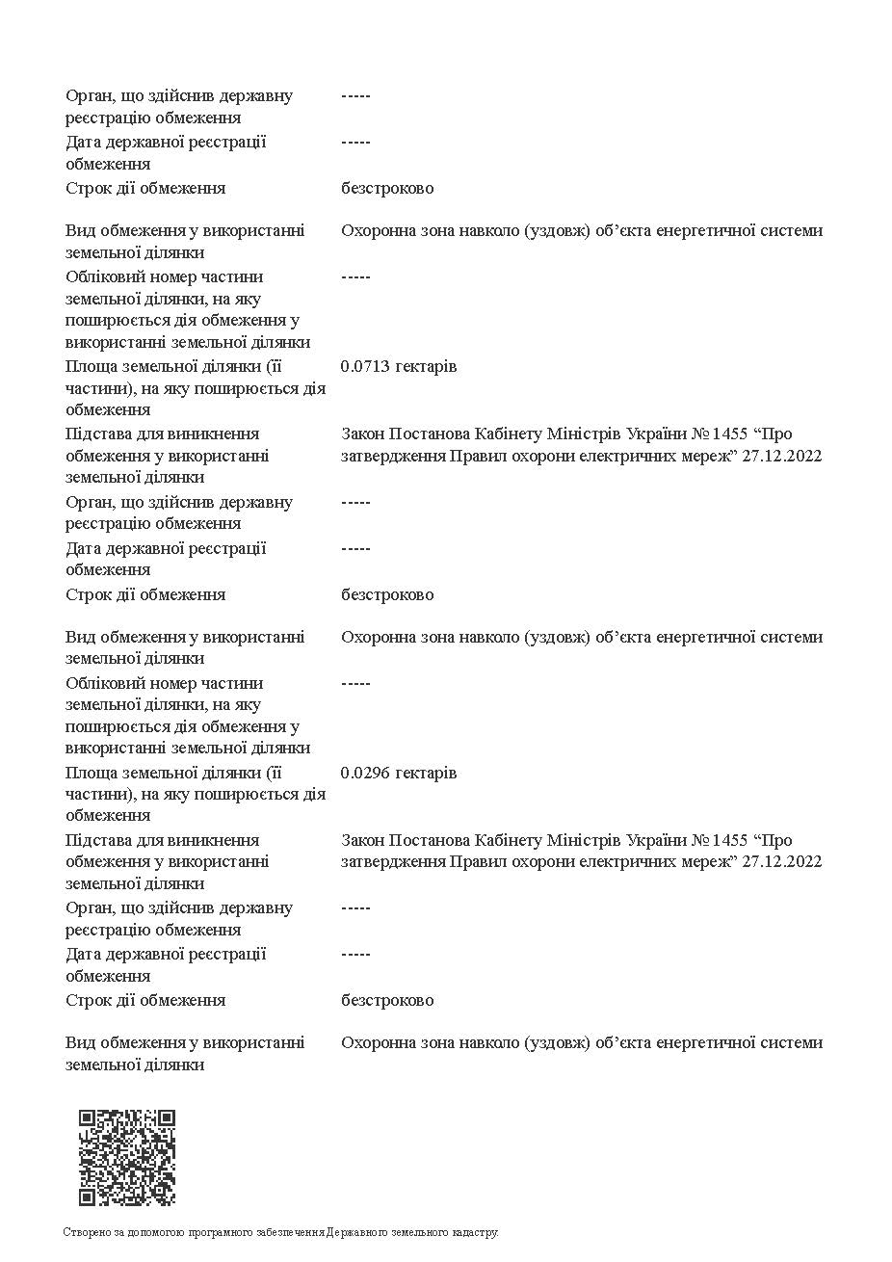
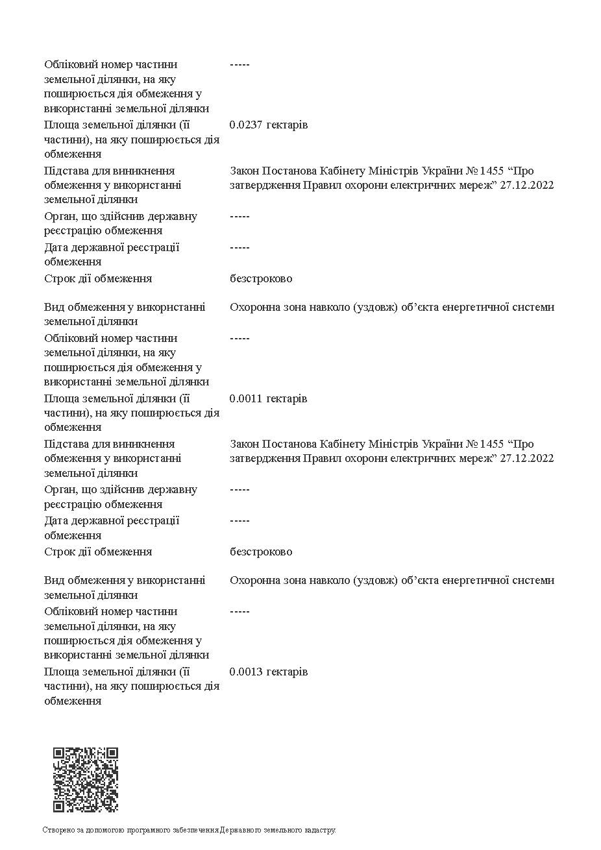
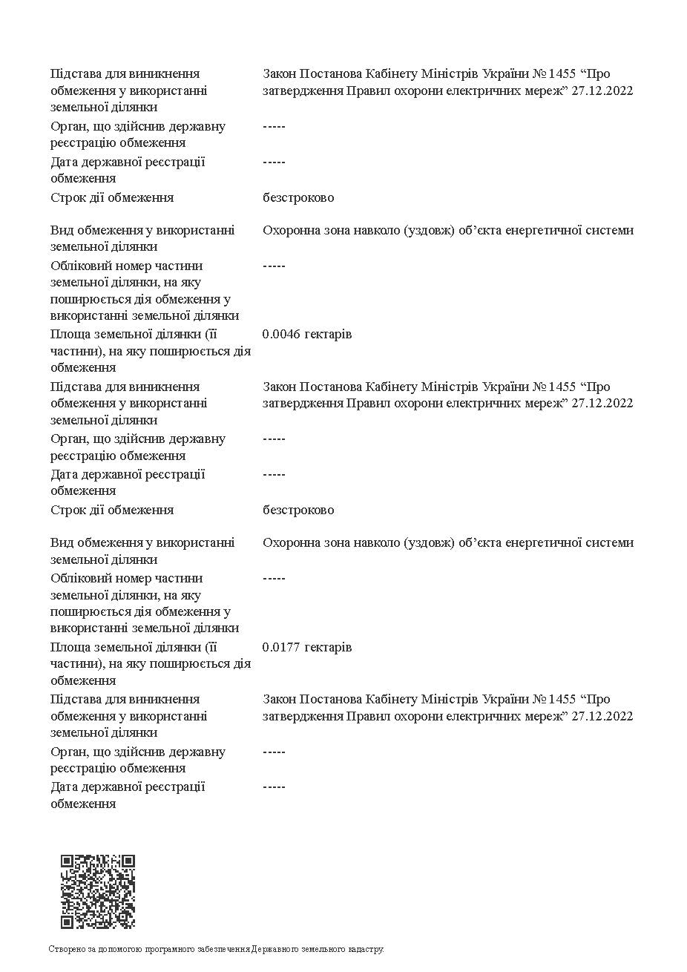
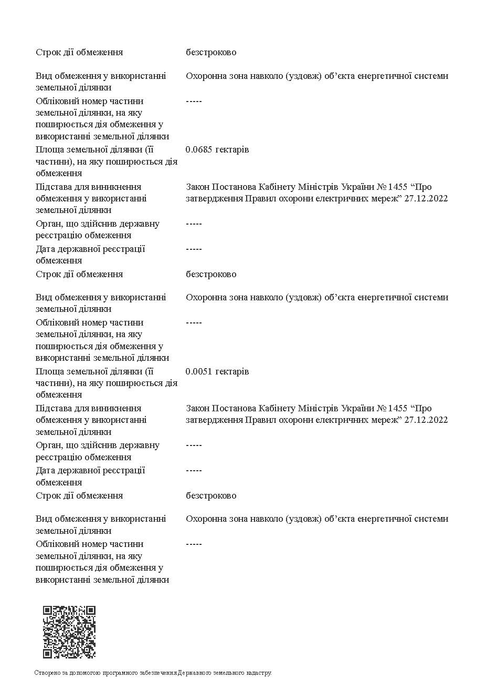
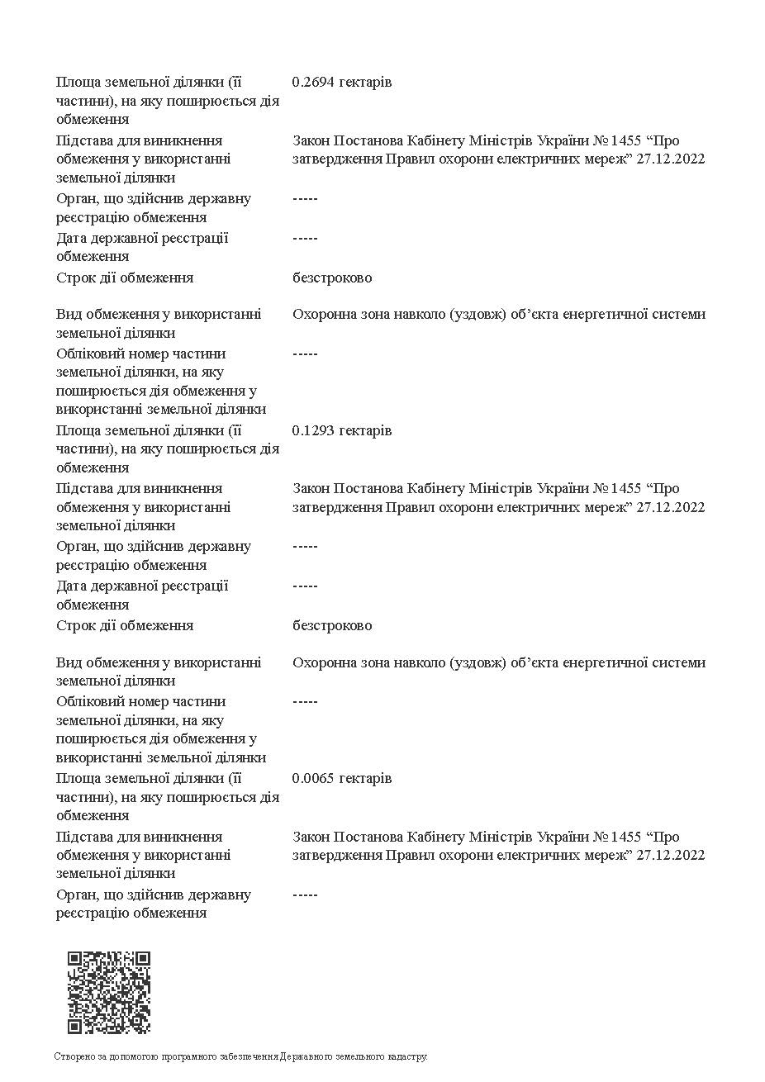
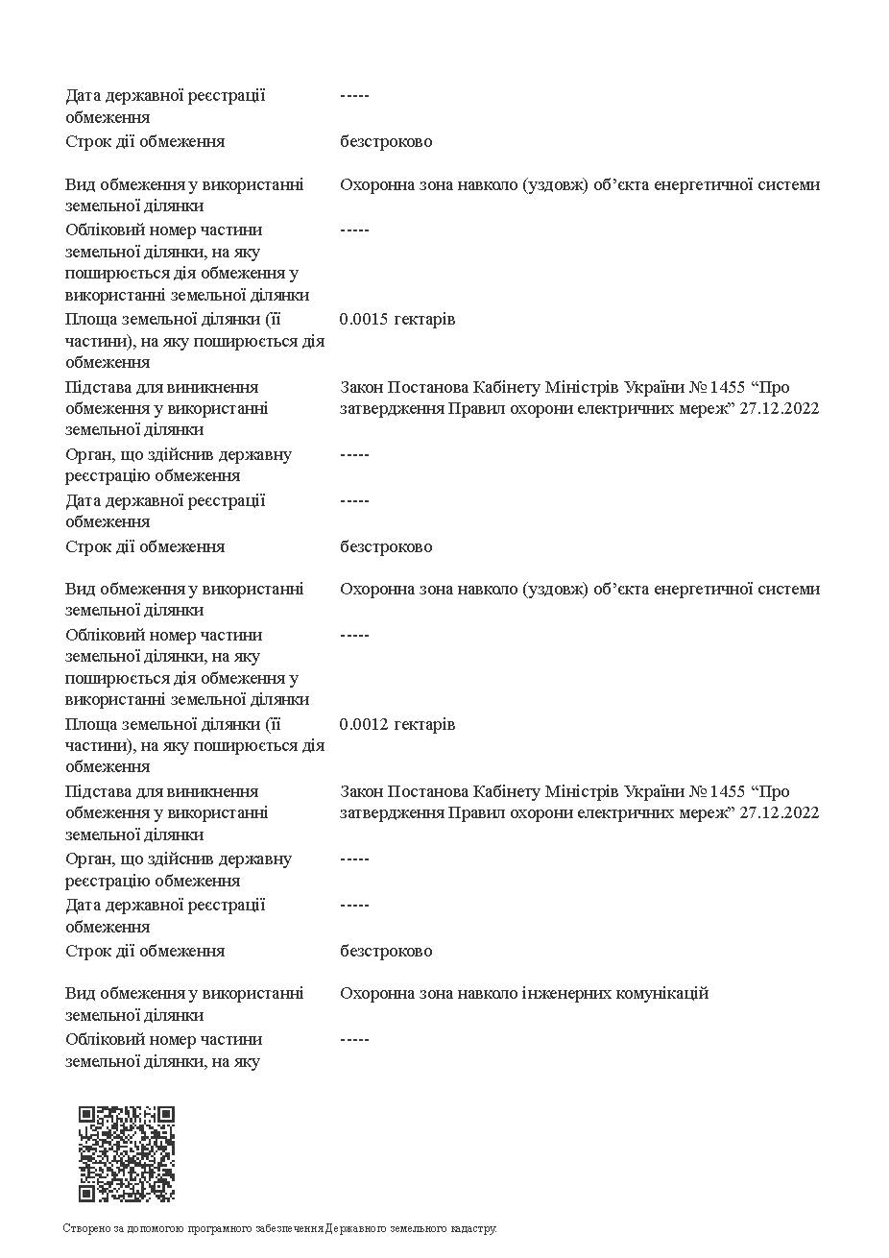
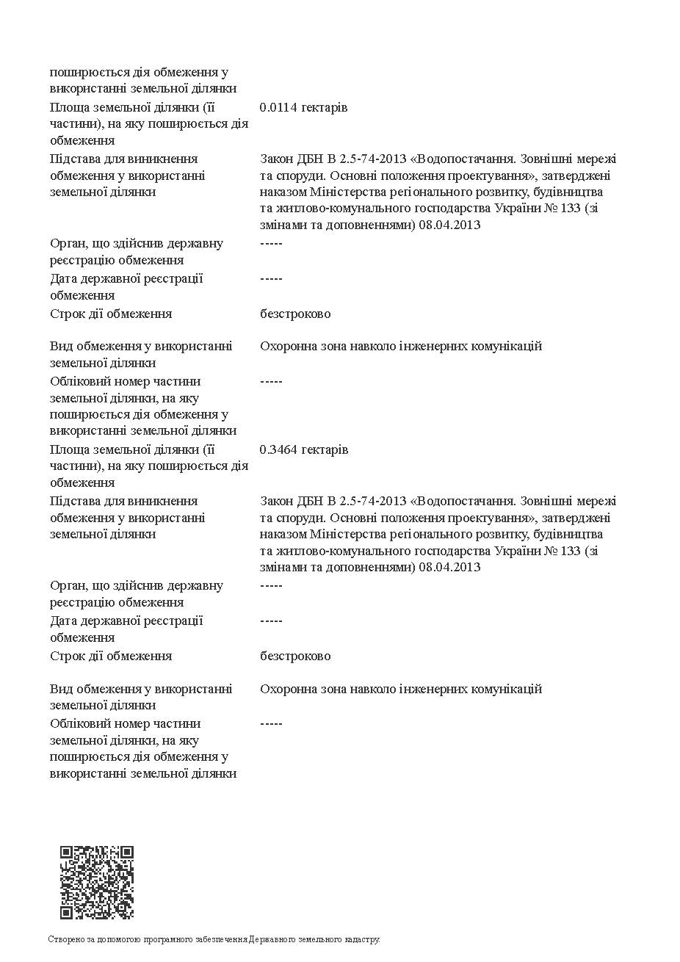
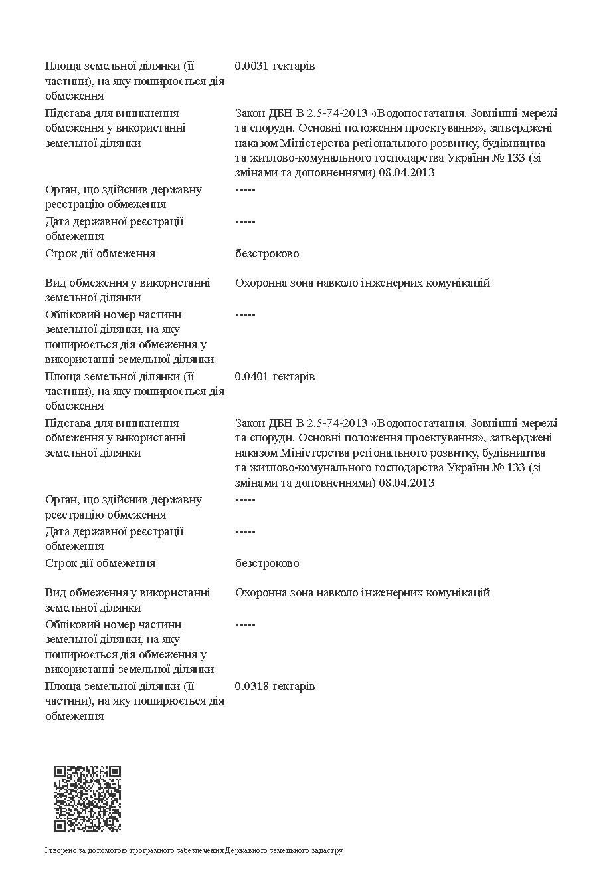
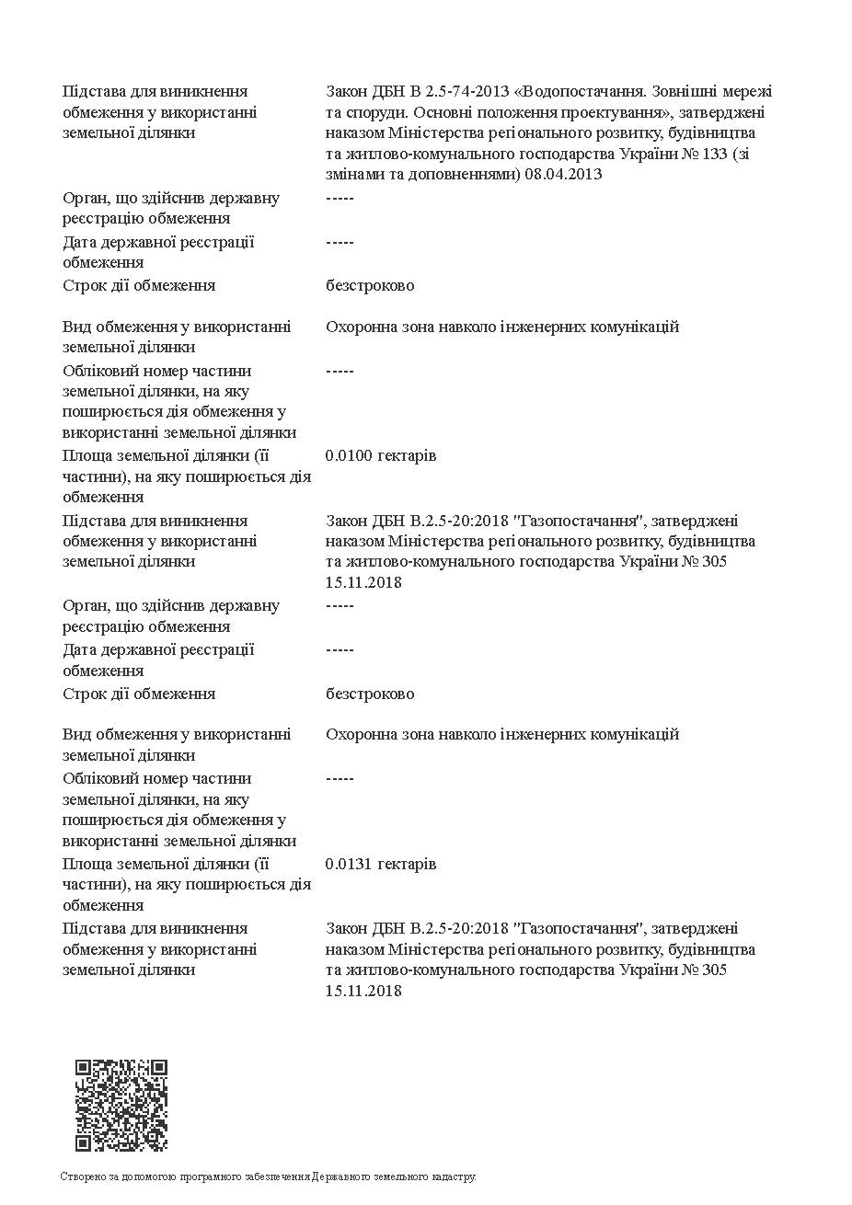
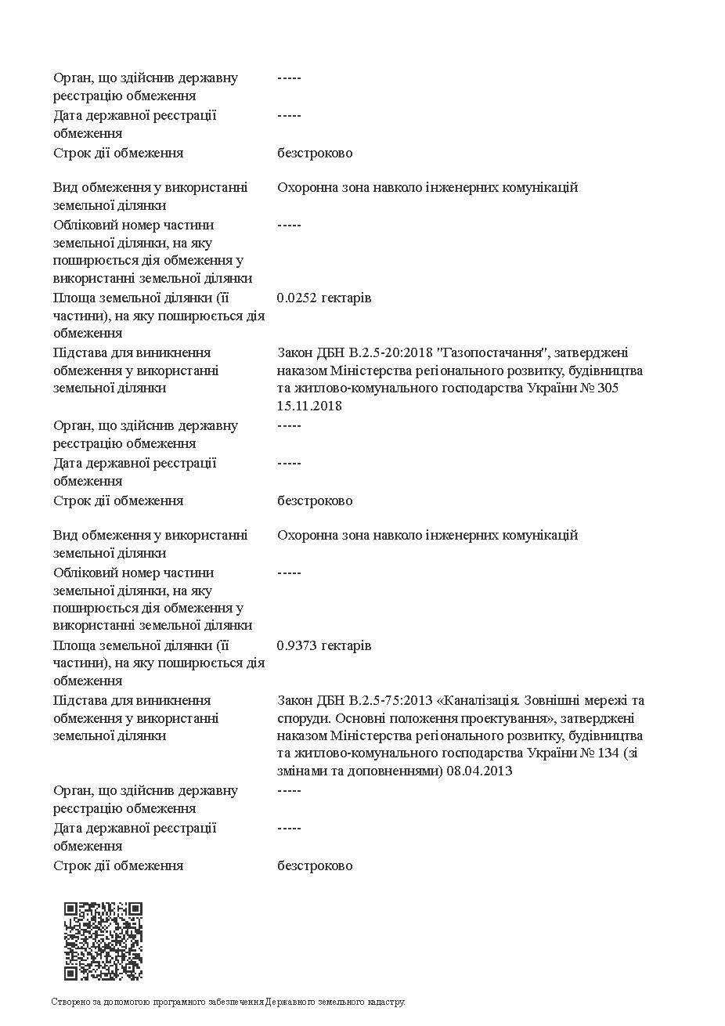
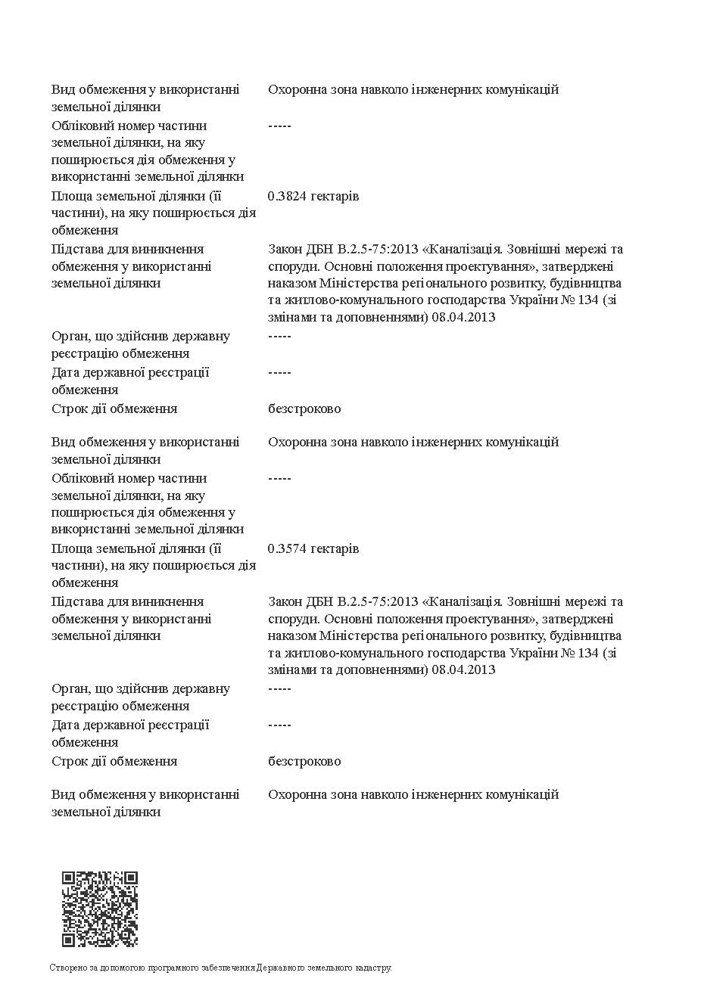
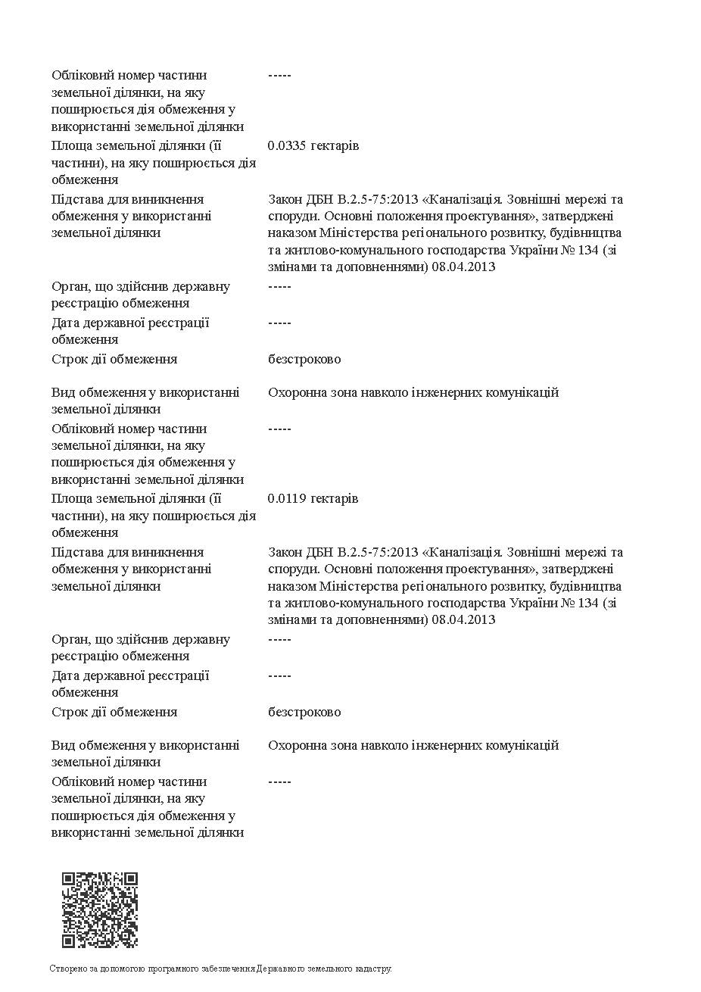
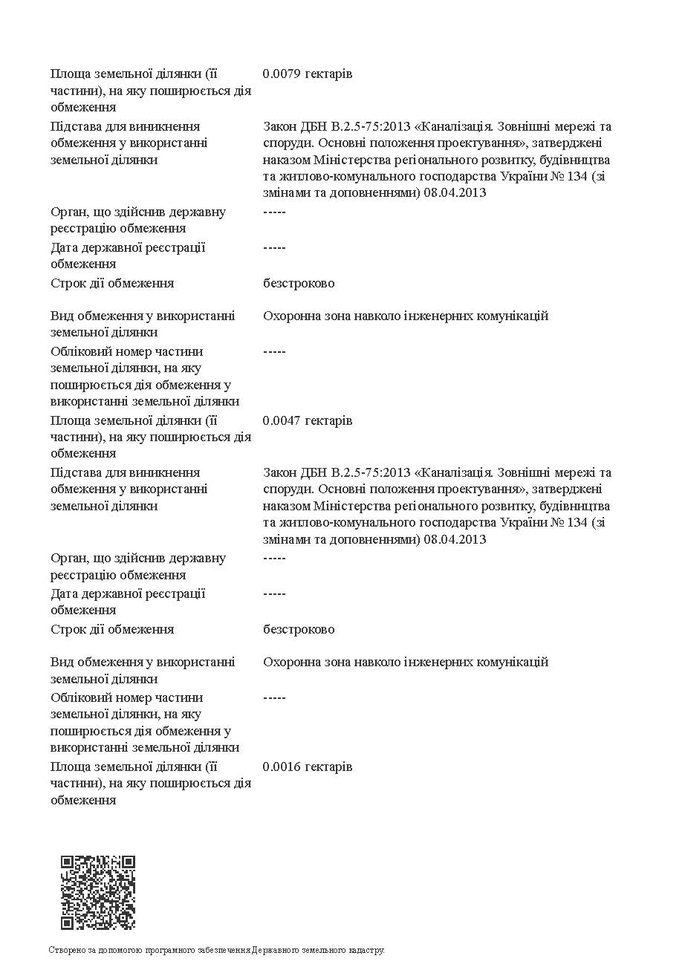
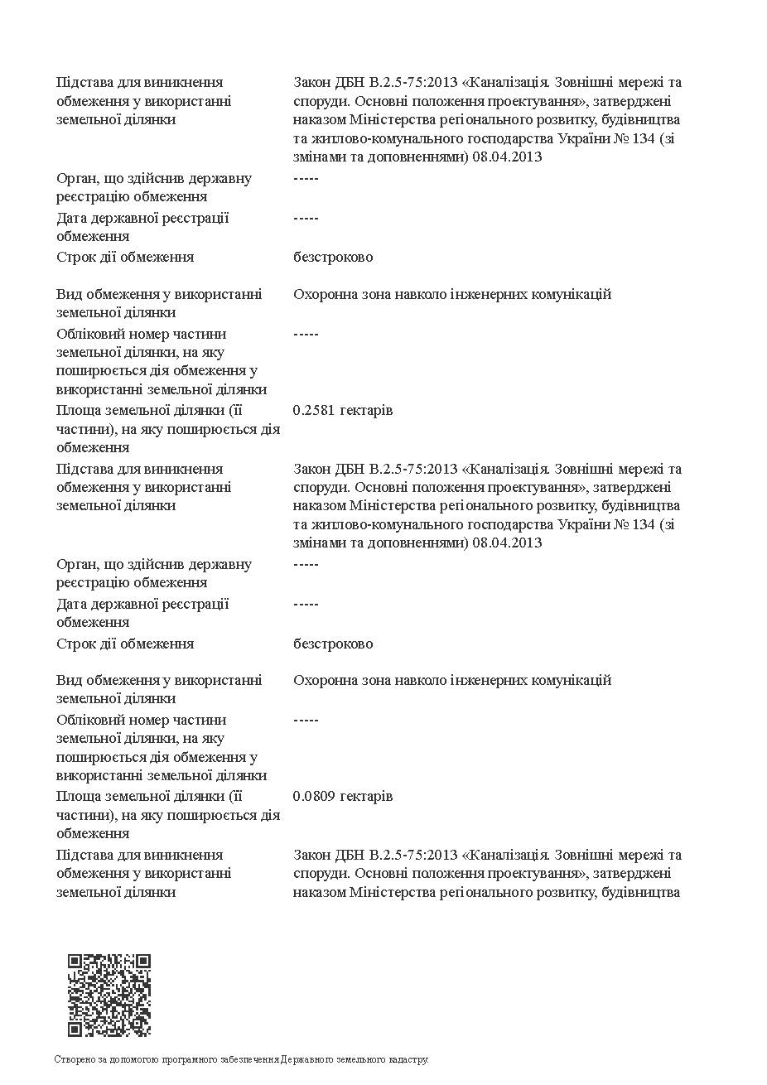
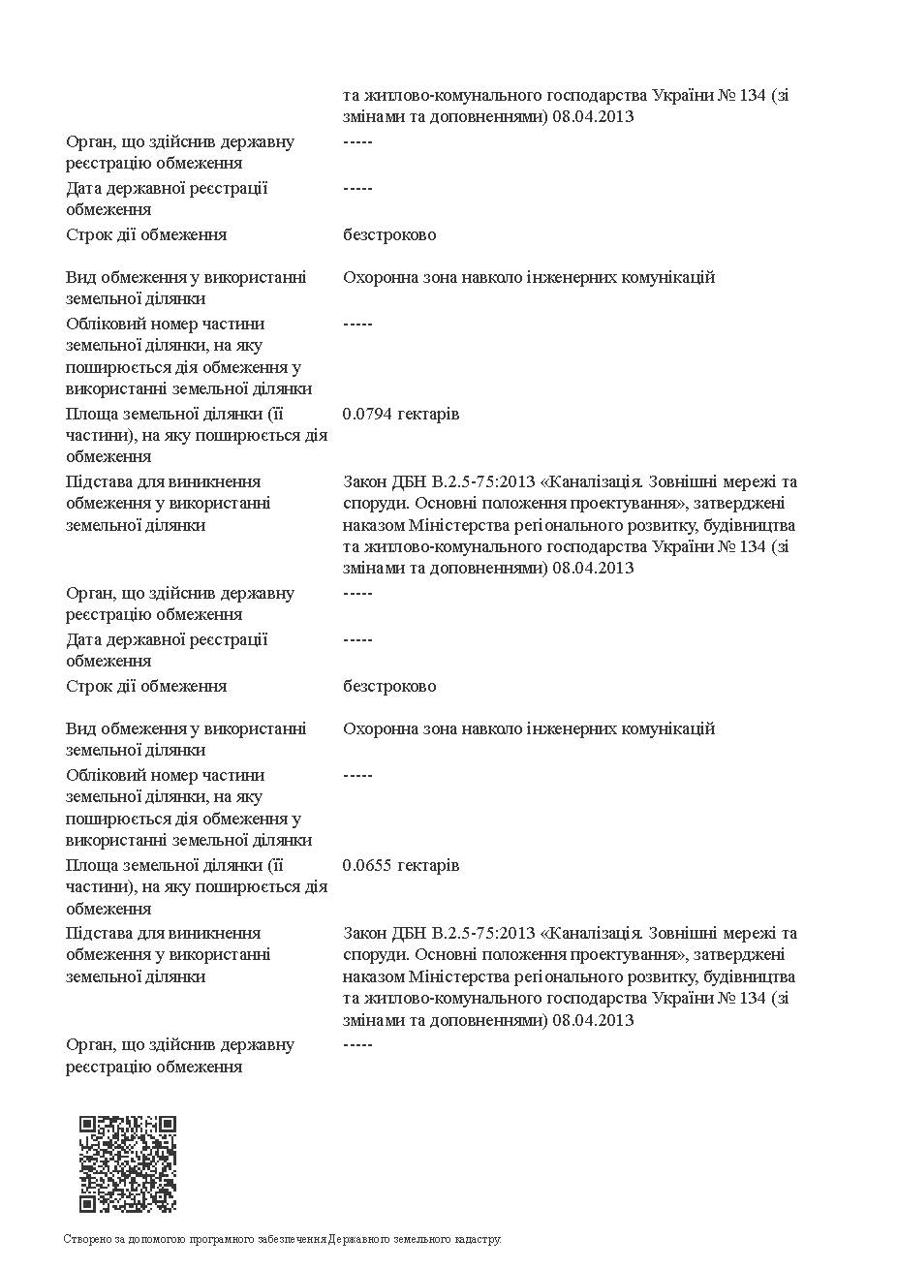
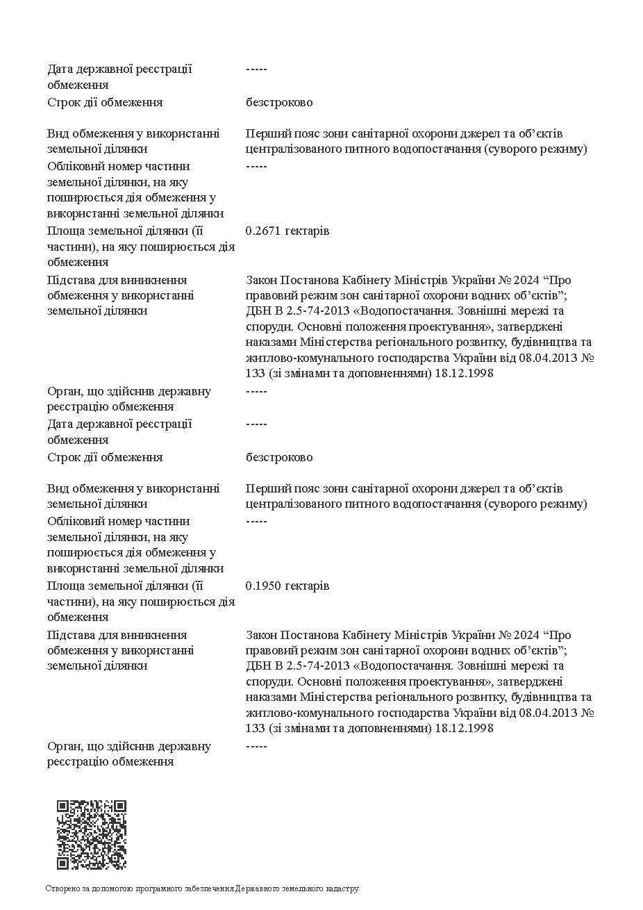
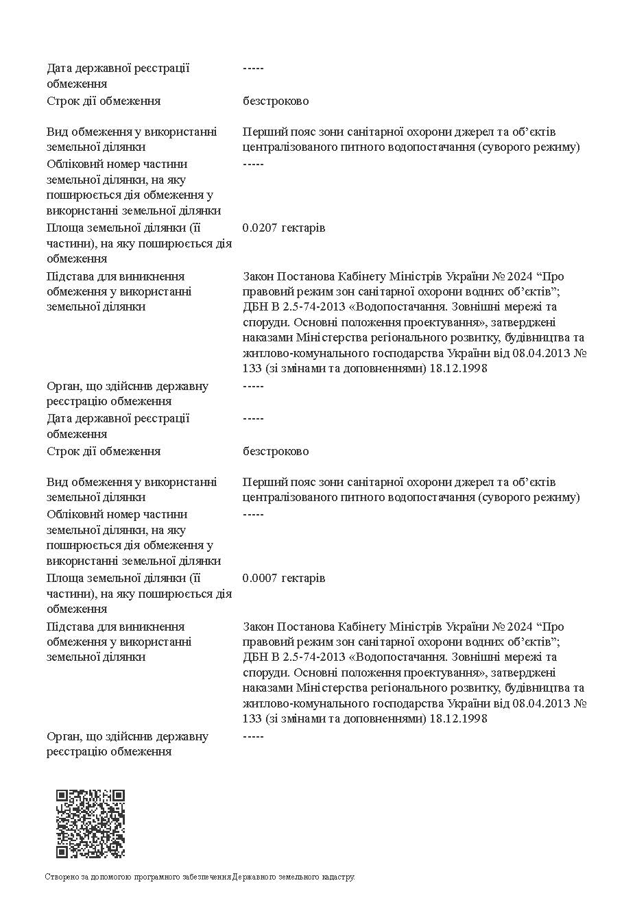
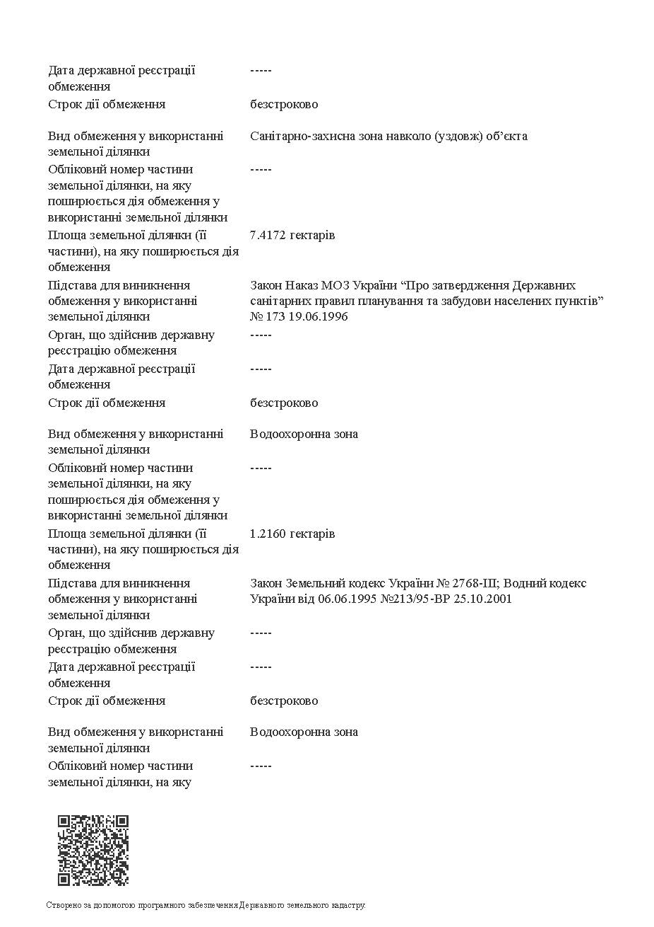
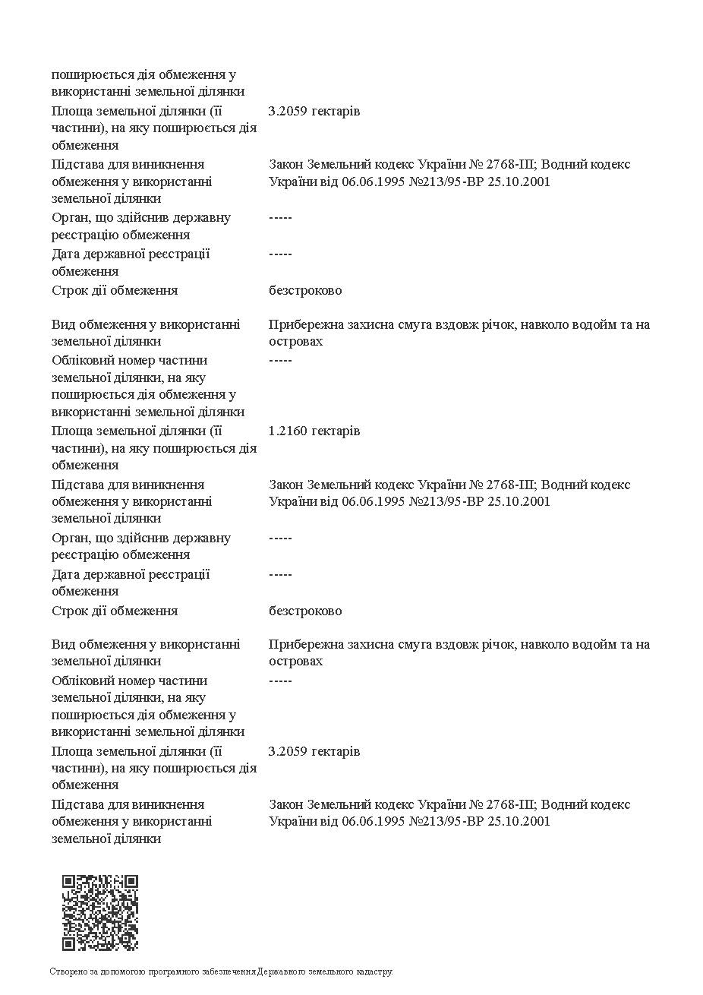
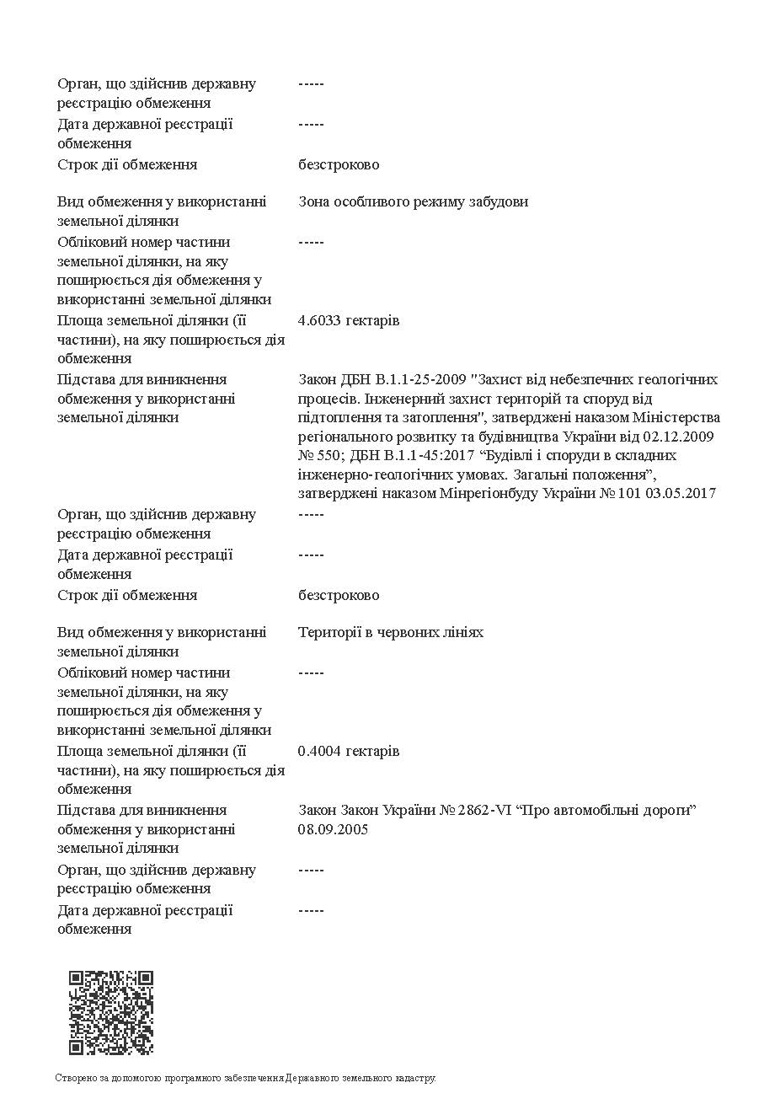
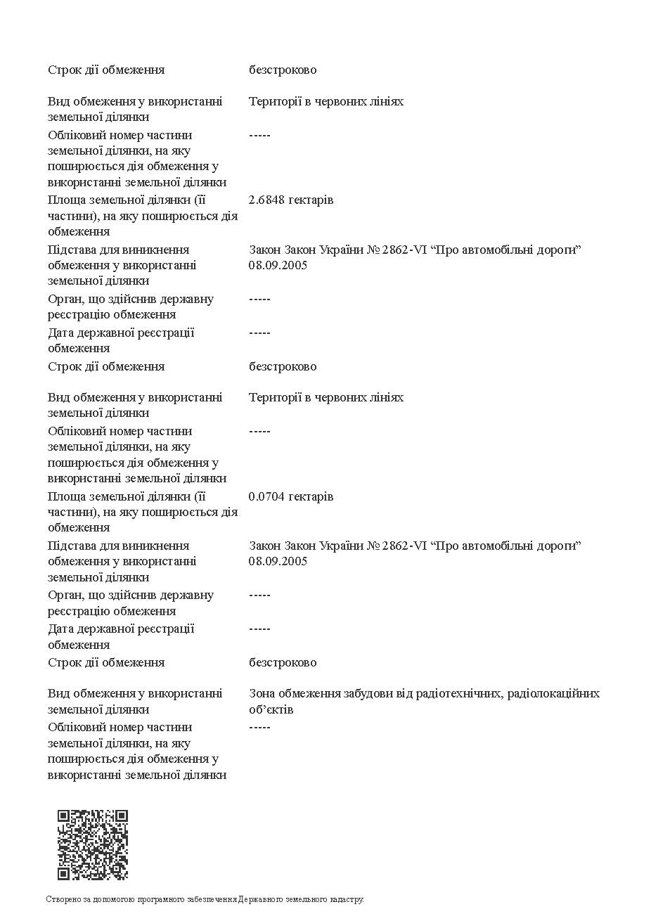
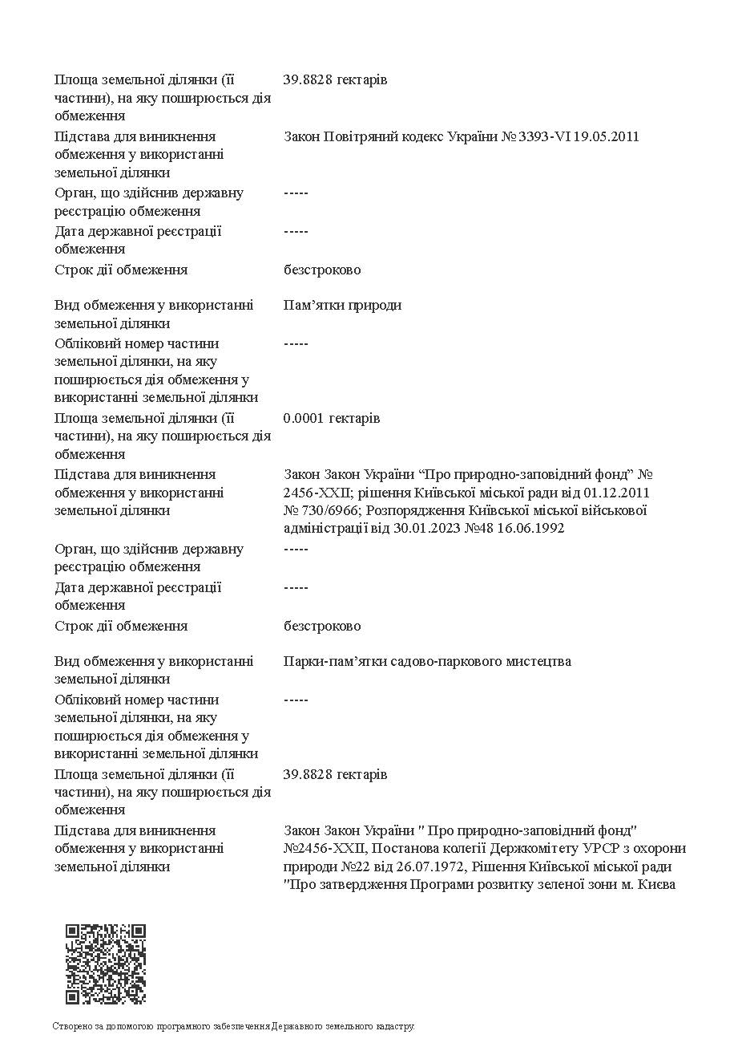
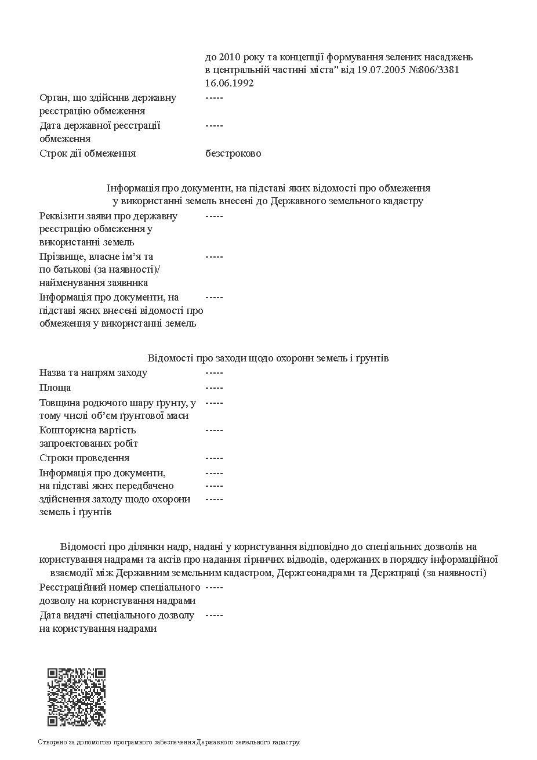
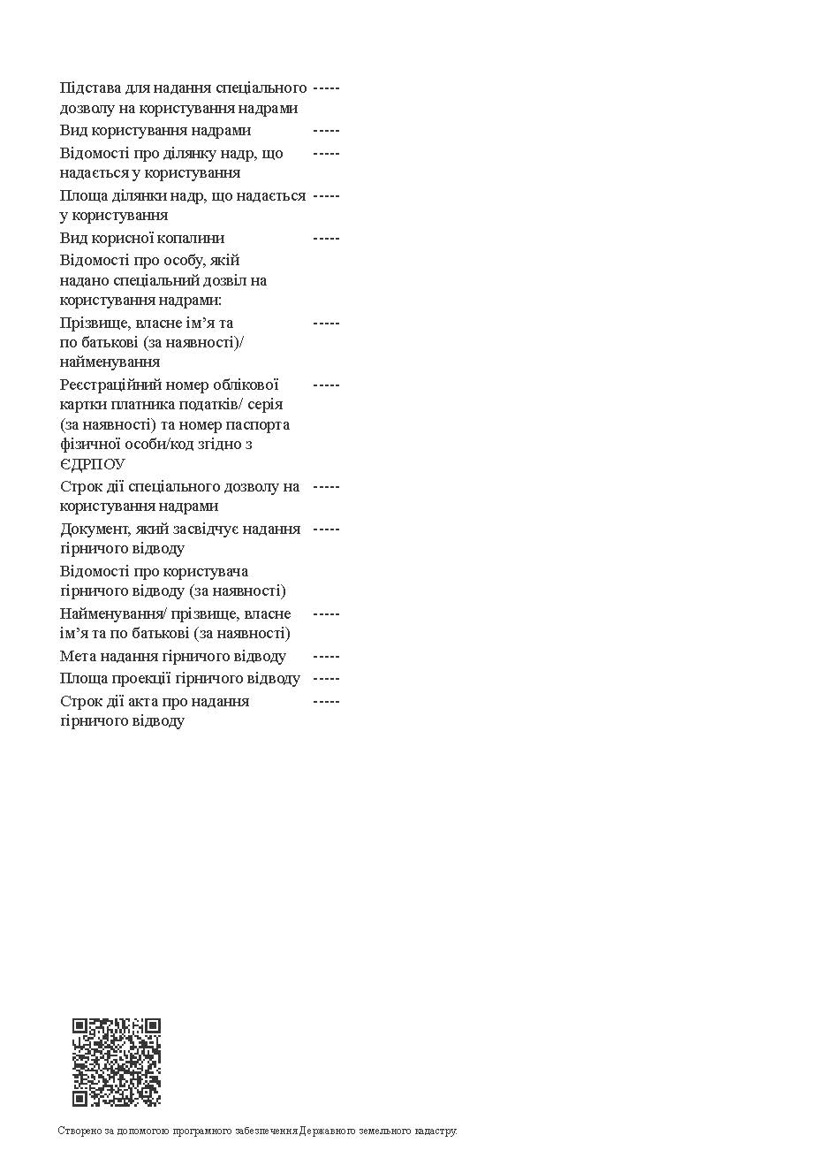
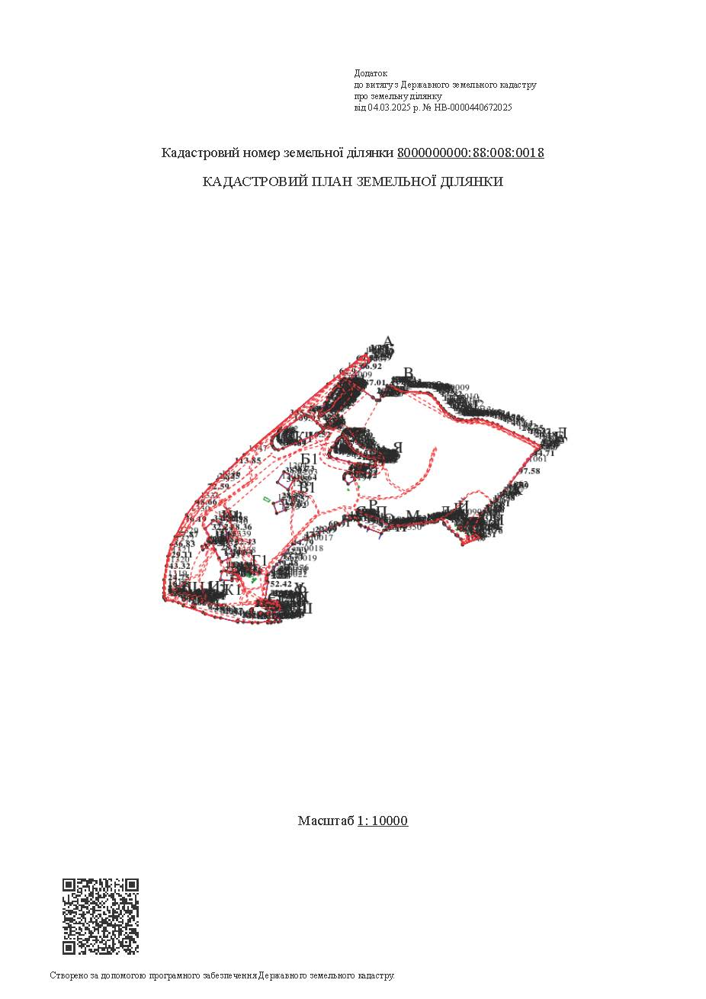
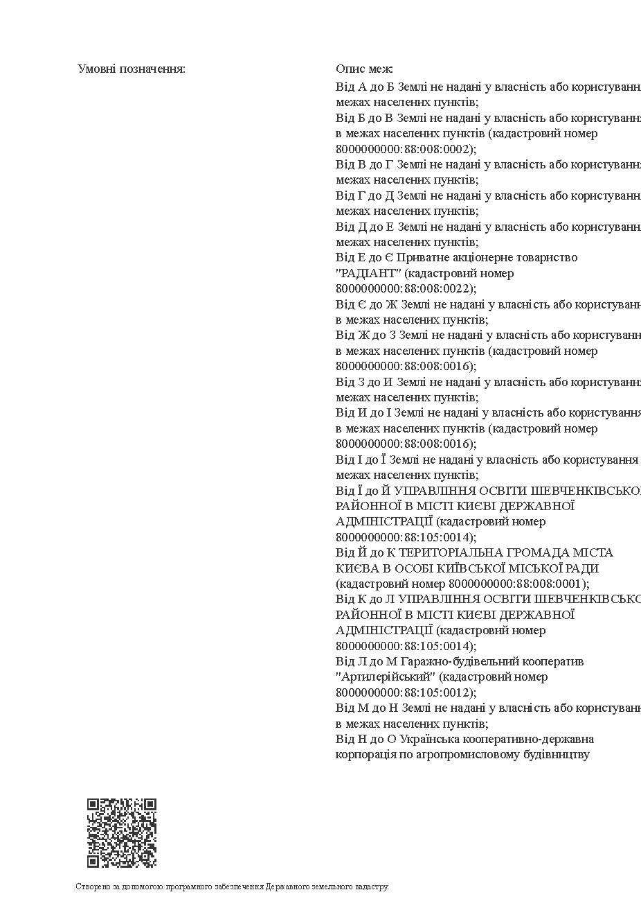
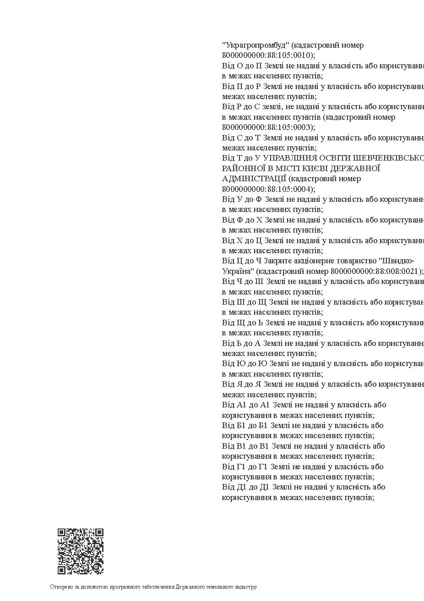
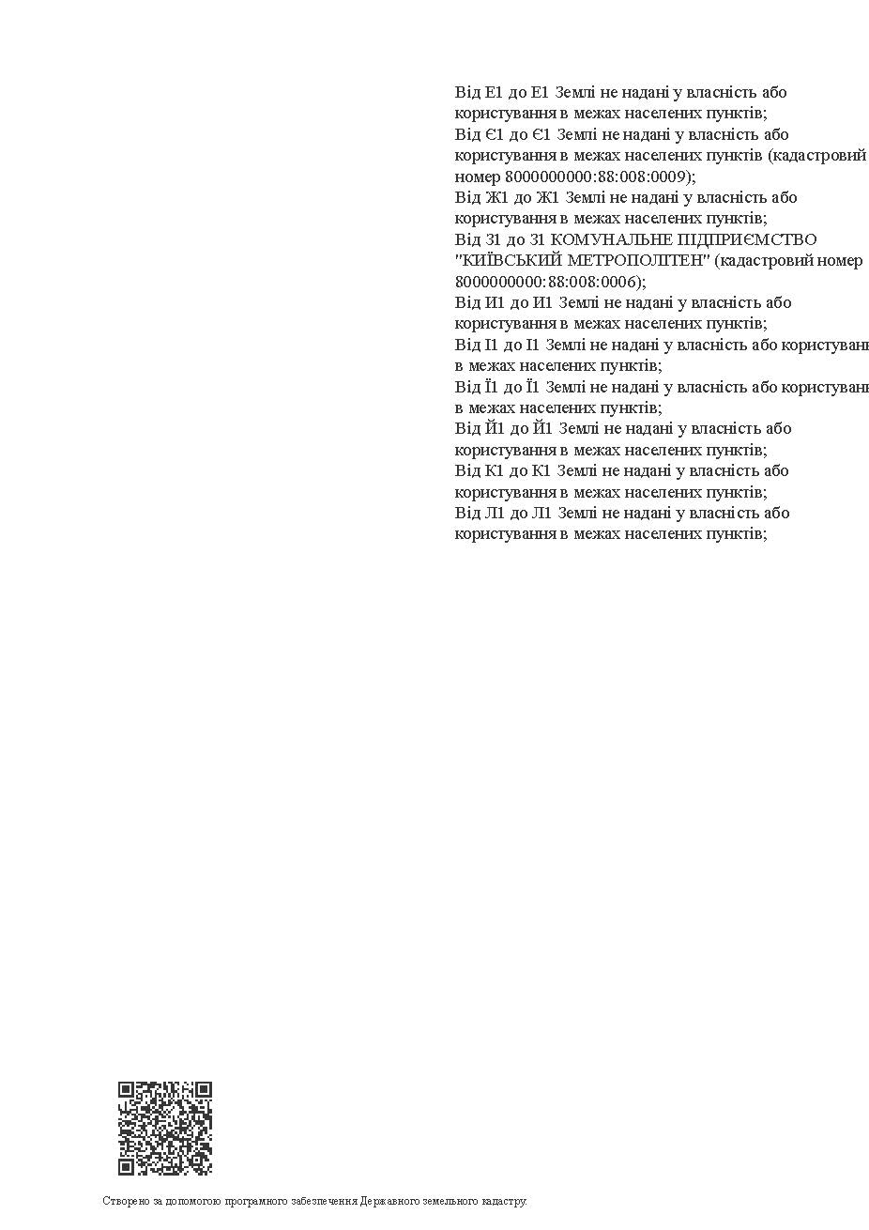
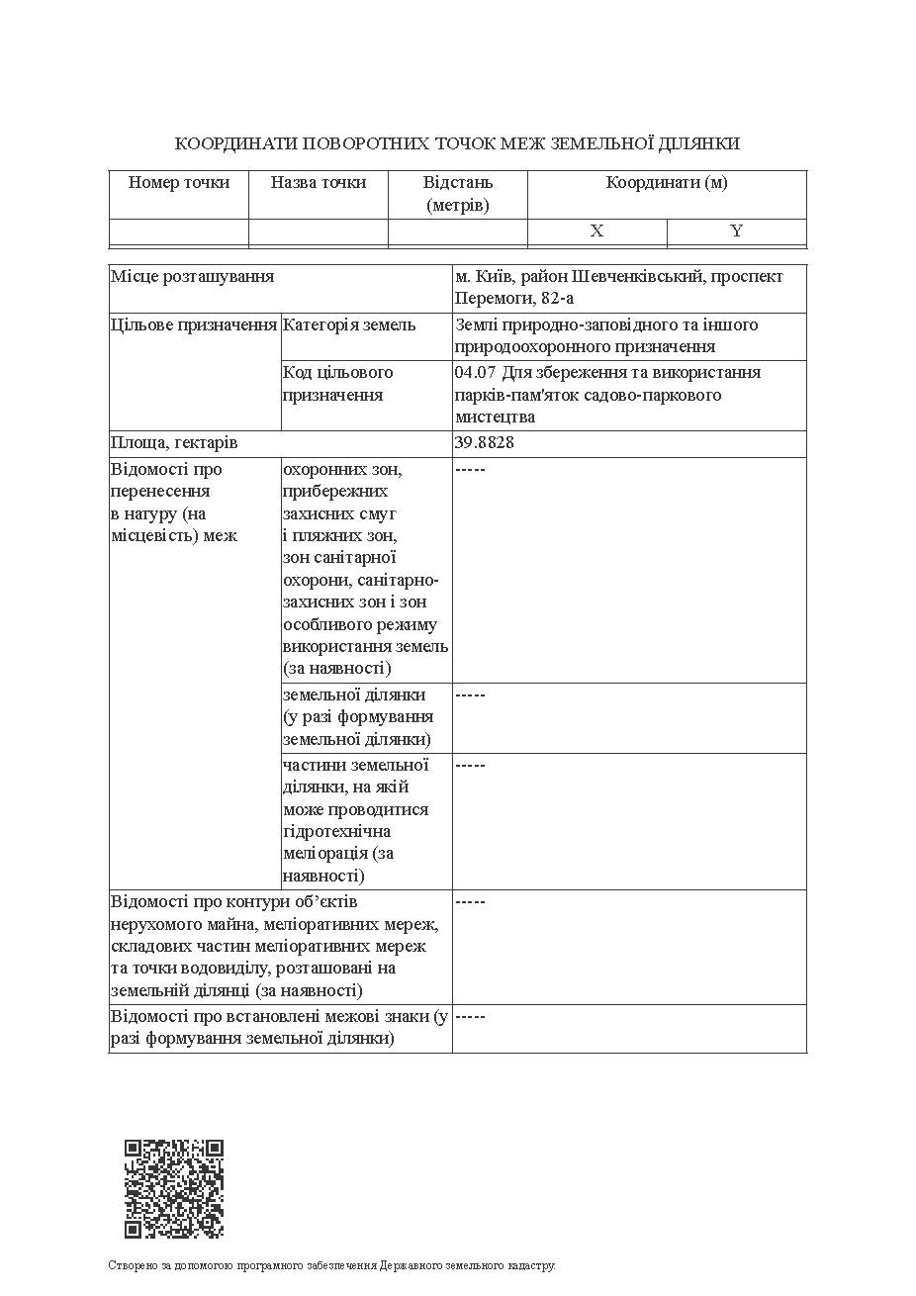
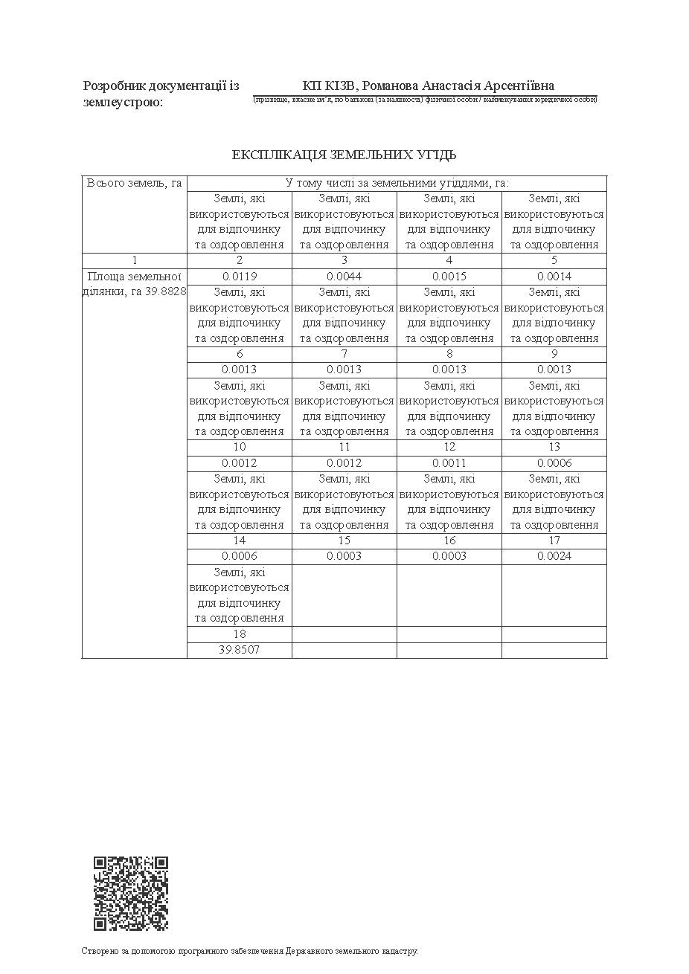

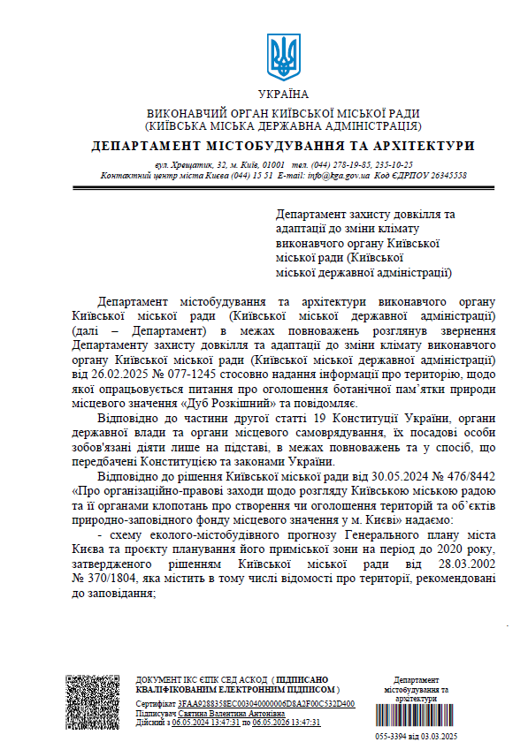

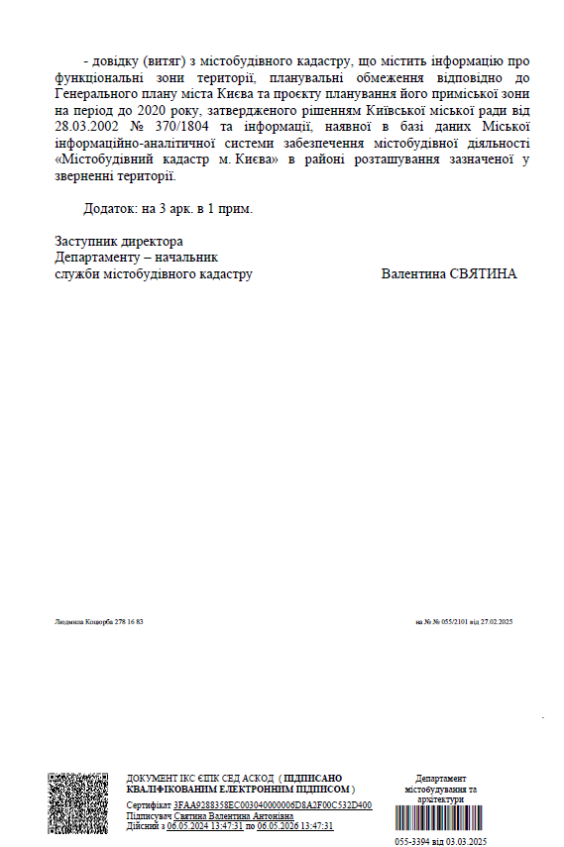
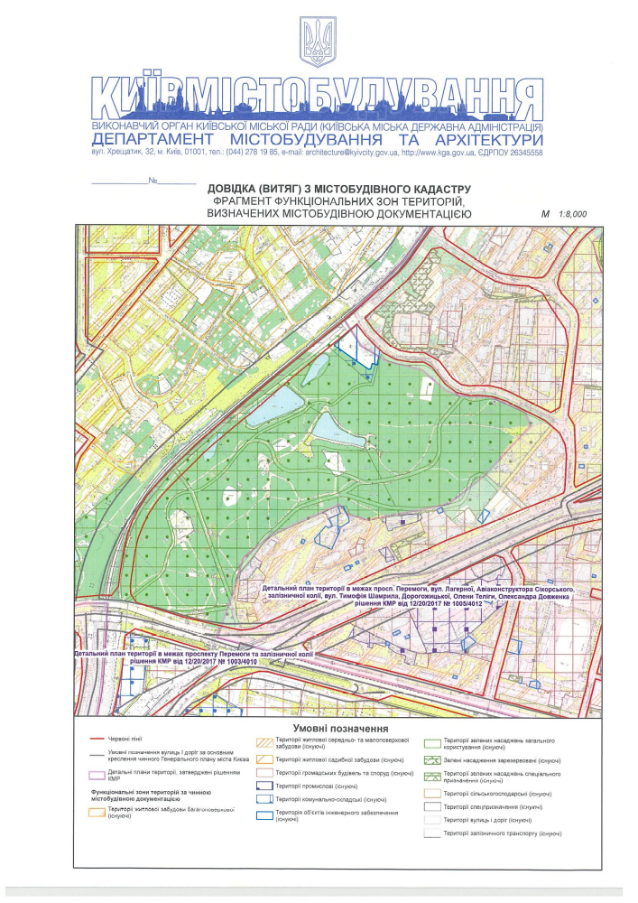
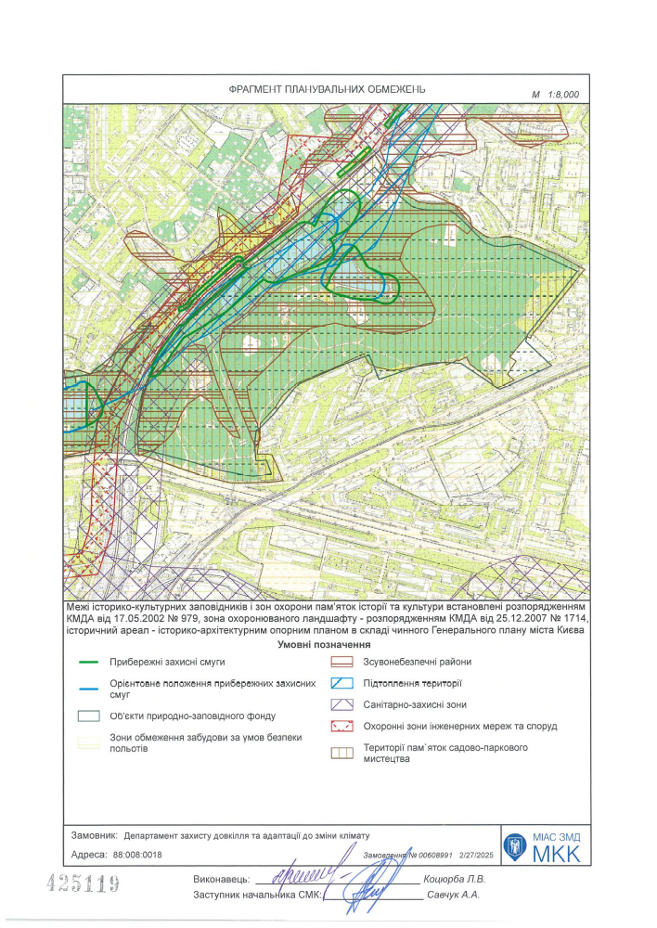

Картографічні матеріали до проєкту створення ботанічної пам`ятки природи місцевого значення «Дуб Розкішний»
(орієнтовні координати розташування ботанічної пам`ятки природи місцевого значення «Дуб Розкішний» — 50.464894, 30.427529)

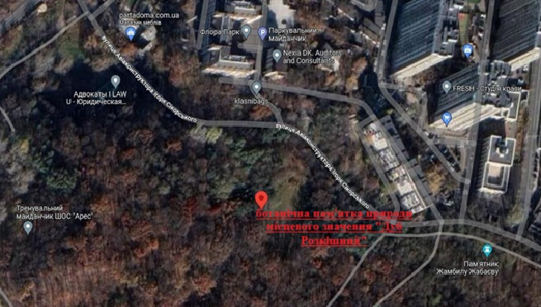

Висновки

Створення ботанічної пам`ятки природи місцевого значення «Дуб Розкішний» забезпечить:
- охорону природного об’єкту – дерева дуба звичайного та оптимальні умови для його зростання та збереження;
- проведення науково-дослідних робіт з метою вивчення біолого-морфологічних, екологічних особливостей, для потреб моніторингу стану навколишнього середовища, розробки наукових рекомендацій щодо належного догляду і забезпечення збереження вікових дерев, розробки загальних основ охорони, відтворення і використання природних ресурсів та інших досліджень;
- використання природного об’єкту – дерева дуба звичайного у освітньо-виховних, наукових, естетичних, пізнавальних, культурних і природоохоронних цілях;
- популяризація знань серед населення щодо необхідності збереження вікових дерев, як складової урбоекосистеми міста;
- підтримка загального екологічного балансу в місті Києві.

Київський міський голова | Віталій КЛИЧКО

